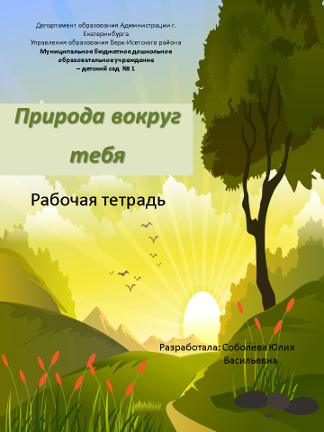
Тема 1 Живая и неживая природа
- Закрась зеленым цветом кружочки возле рисунков, на которых изображены объекты природы.

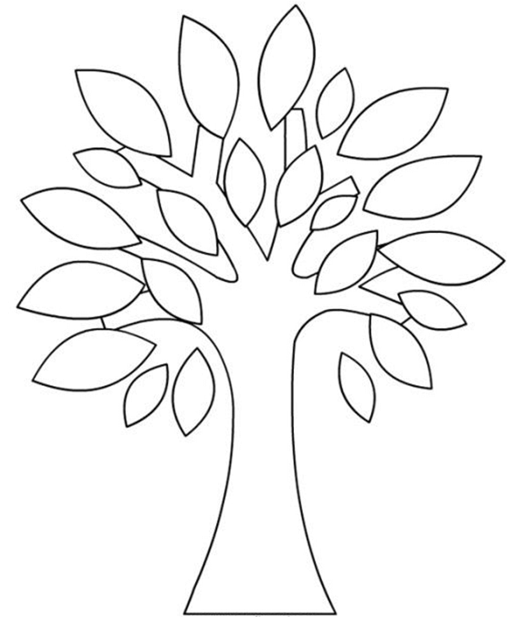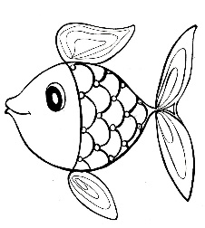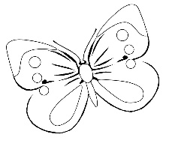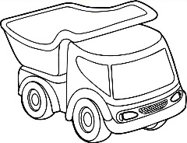

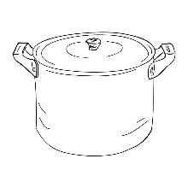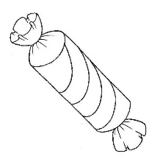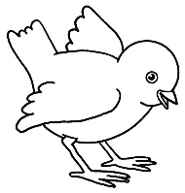

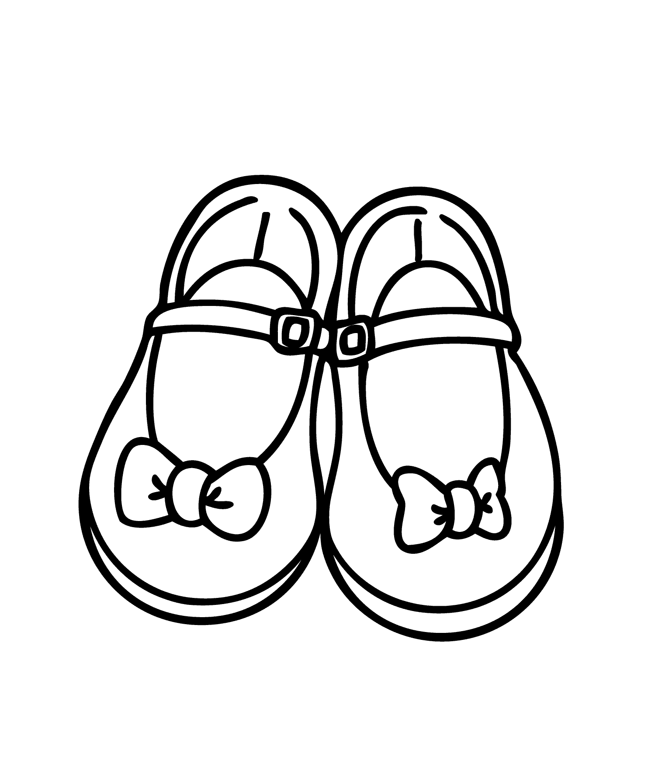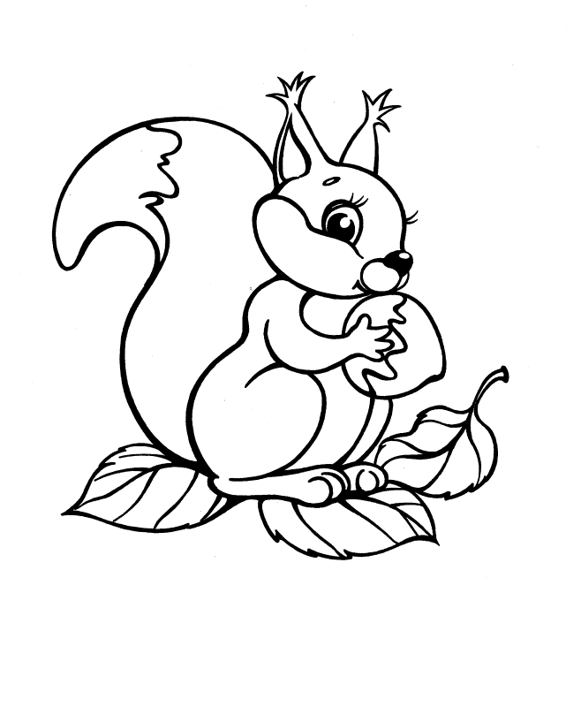
Природа – это все, что тебя окружает, кроме того, что создано человеком. Различают живую и неживую природу. Все живое дышит, питается, растет. Растения, животные, люди – это живая природа. Солнце, Луна, звезды, почва, воздух, вода – это неживая природа.
- Предметы относящиеся к живой природе, обведи зеленым цветом, а к неживой красным.

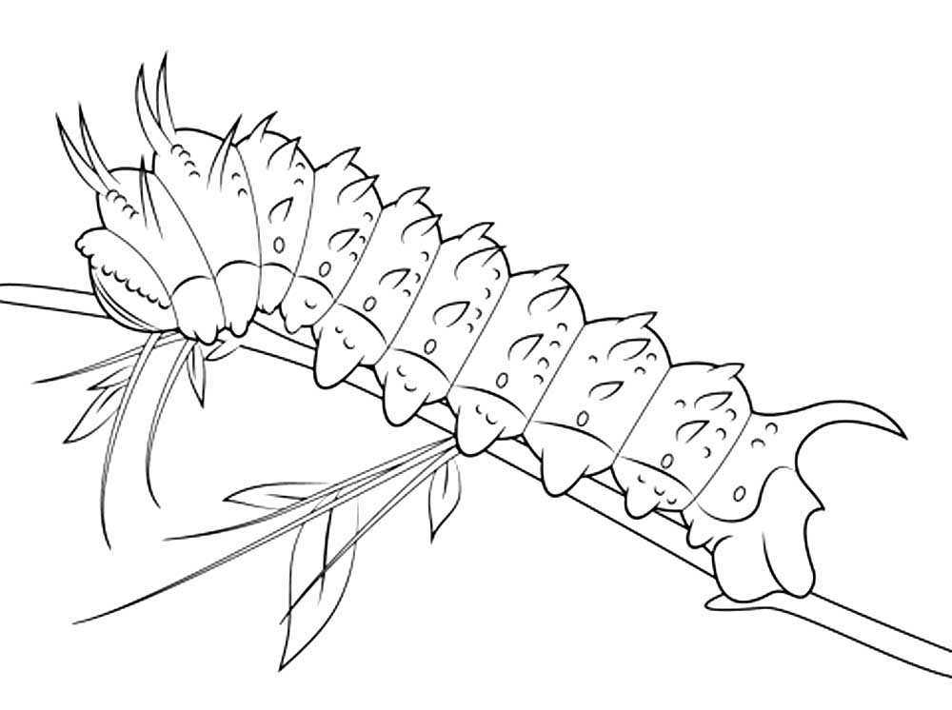
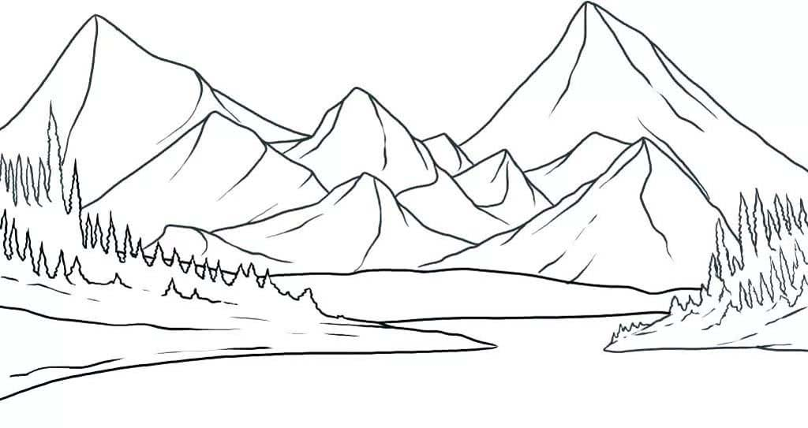
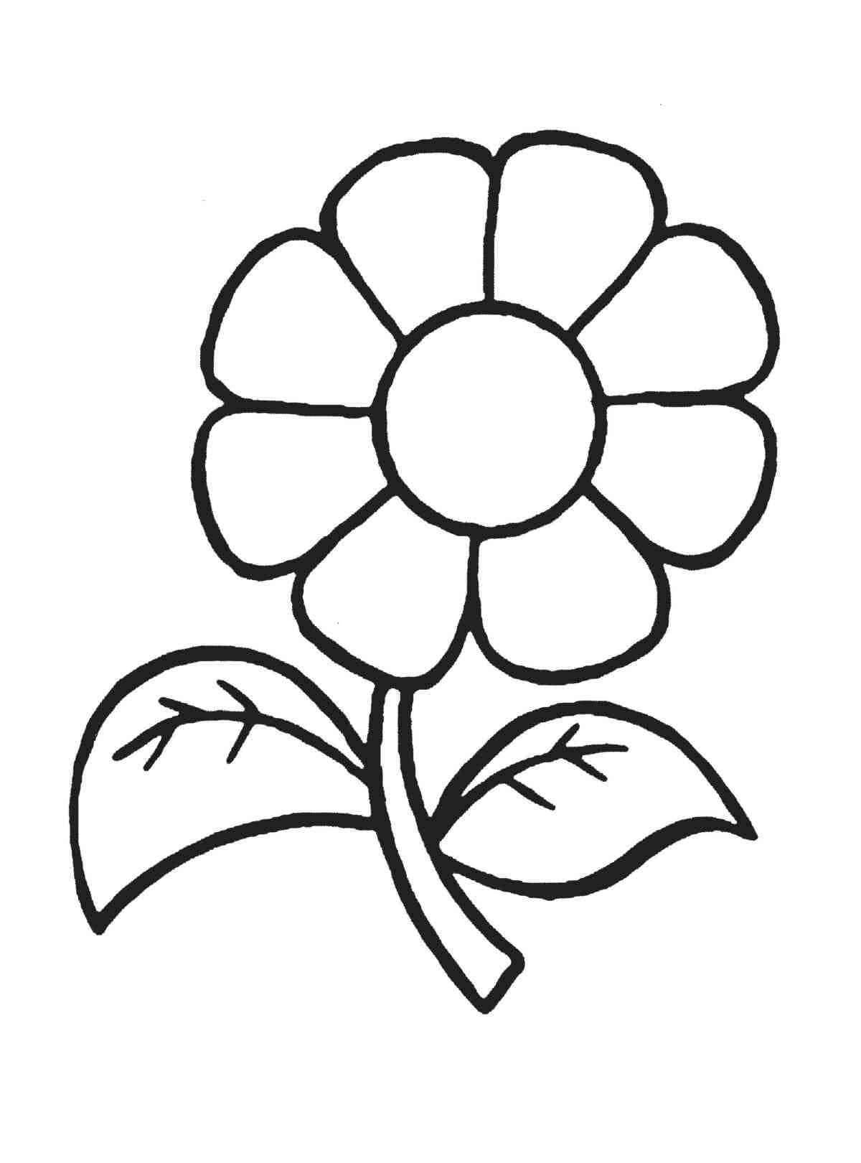

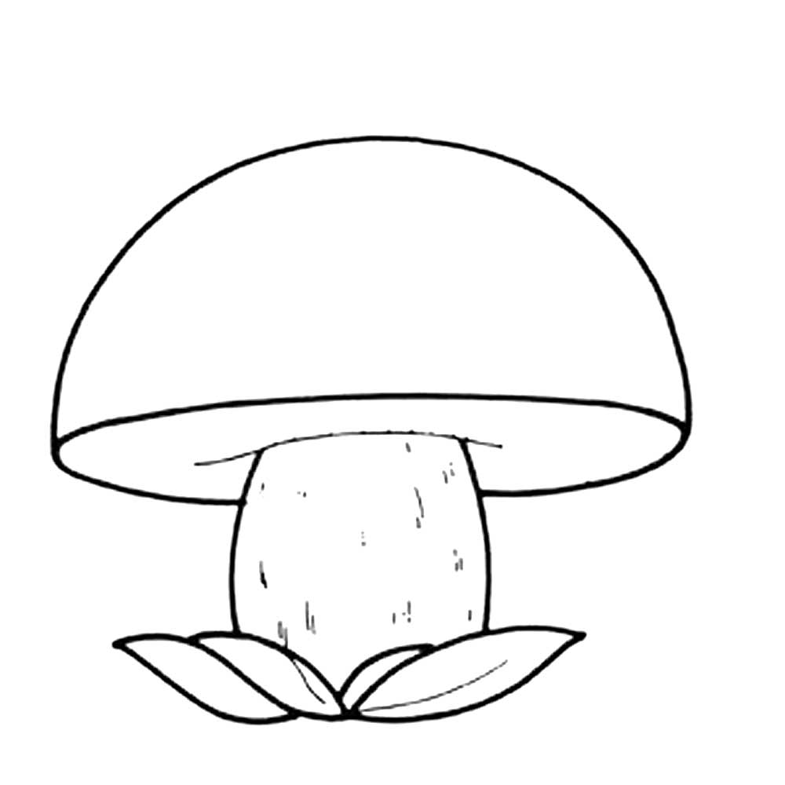
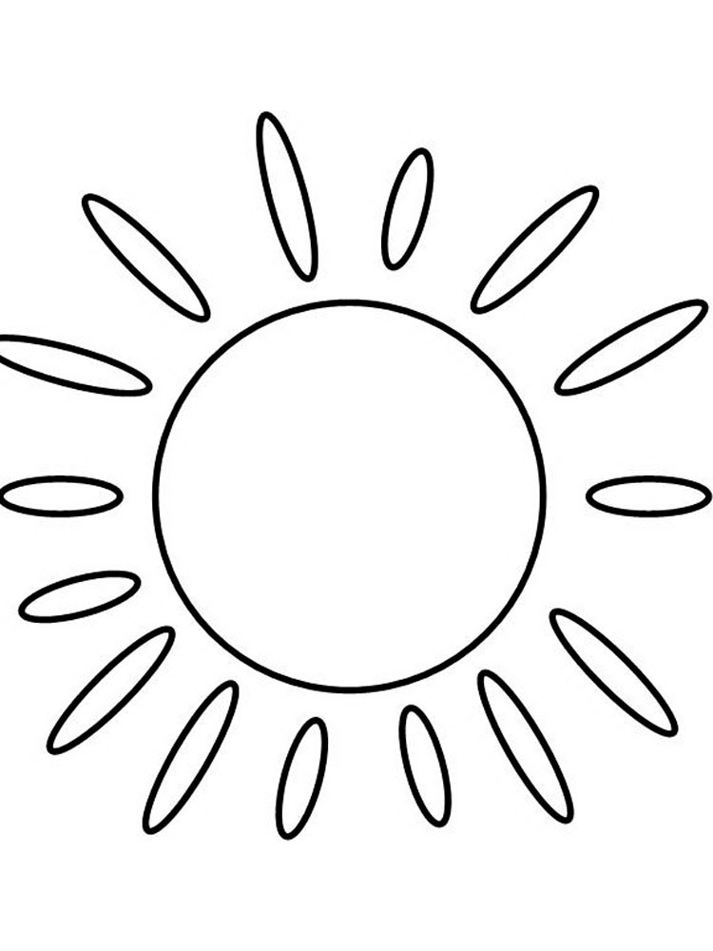

- Чем живая природа отличается от неживой?
- Докажи, что камни относятся к неживой природе.
С ПРИРОДОЙ ЖИВИ В ДРУЖБЕ, И БУДЕТ ОНА У ТЕБЯ НА СЛУЖБЕ!
- В каком ряду изображены объекты живой природы, а в каком – неживой?
Дополни каждый ряд своим соответствующим рисунком.
 | 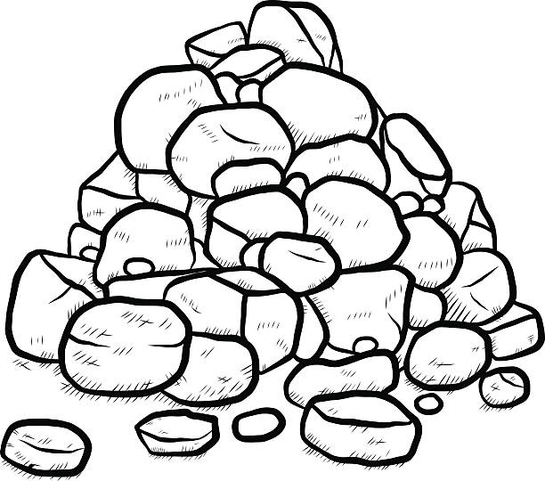 | 

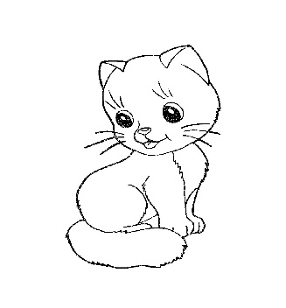 | 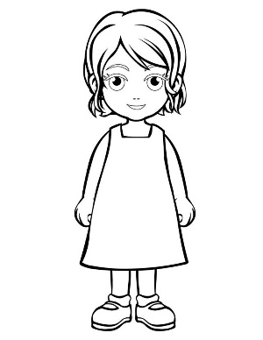 | 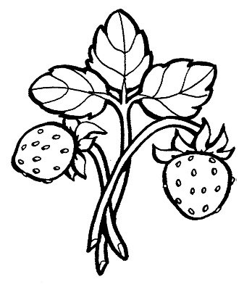
- Рассмотри рисунок. Подумай, что из изображенного относится к живой природе, что – к неживой, а что создано человеком.
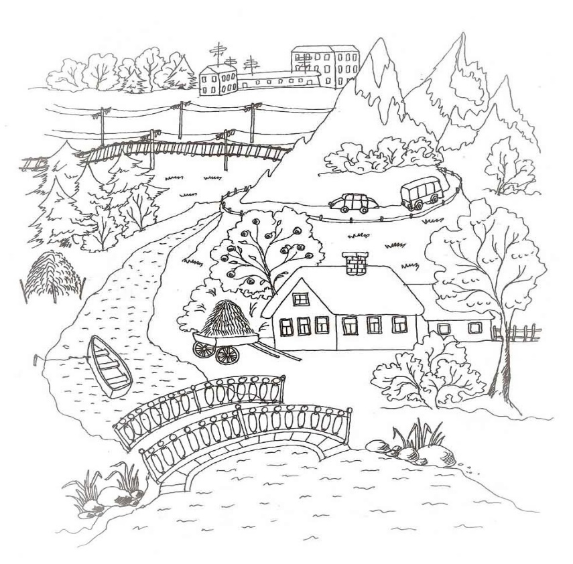
- Закрась столько квадратиков, сколько на рисунке изображено объектов живой природы. Назови их.
- Закрась столько кружков, сколько на рисунке изображено объектов живой природы. Назови их.
- Раскрась предметы созданные руками человека.
Тема 2 Взаимосвязи в природе
- Рассмотри рисунок. Дорисуй тот объект неживой природы, который дает растениям свет и тепло. Расскажи, что еще необходимо растениям для их роста. Как растения это получают?
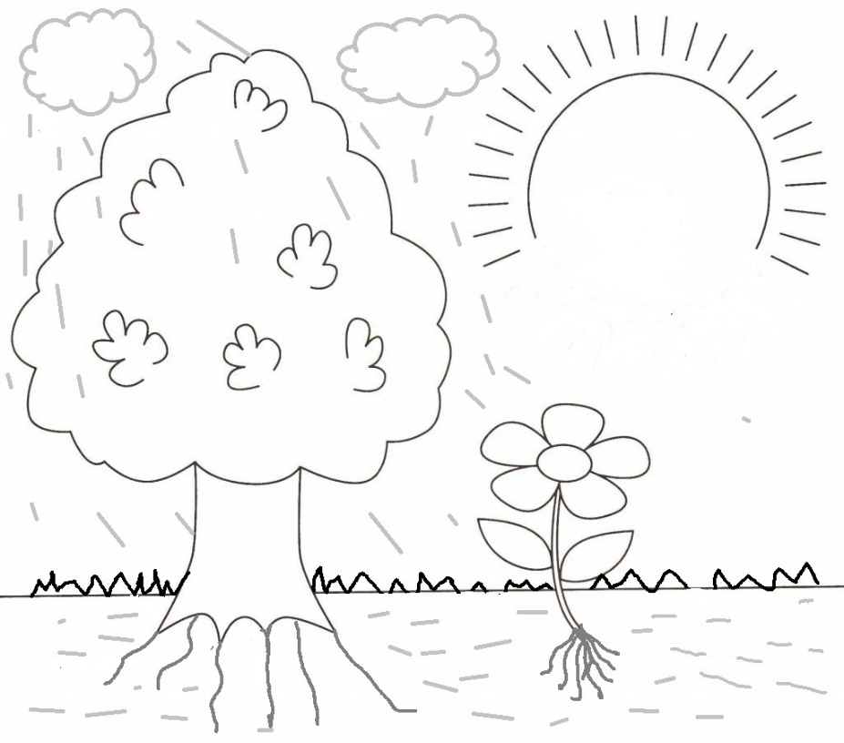
! Подумай, могут ли растения жить без неживой природы. Солнце дает им свет, согревает своим теплом. Дождь дает им воду, а из почвы растения берут все необходимые питательные вещества.
- Рассмотри рисунки. Расскажи, кто чем питается
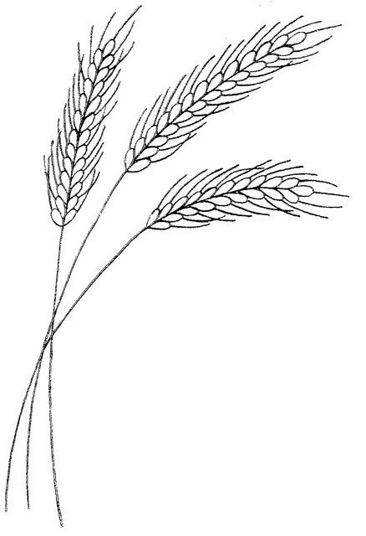
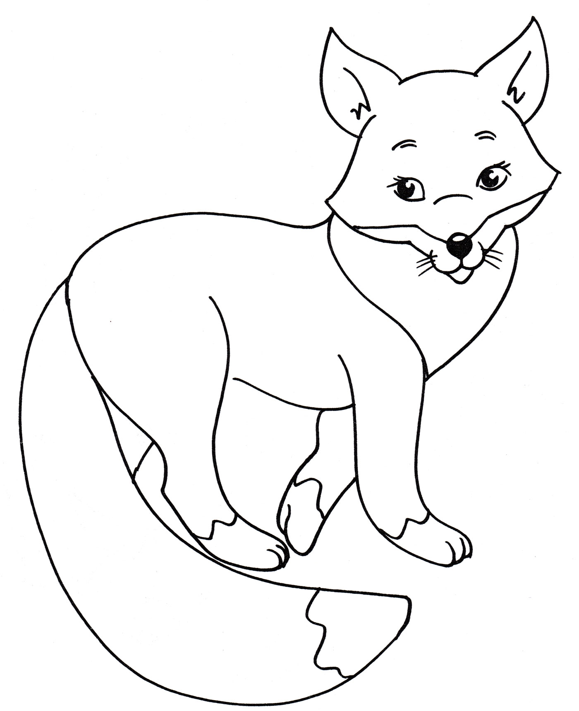зображено объектов живой природы. Назови их.
- сь столько квадратиков, сколько на рисунке изображено объектов живой природы. Назови их.

- п

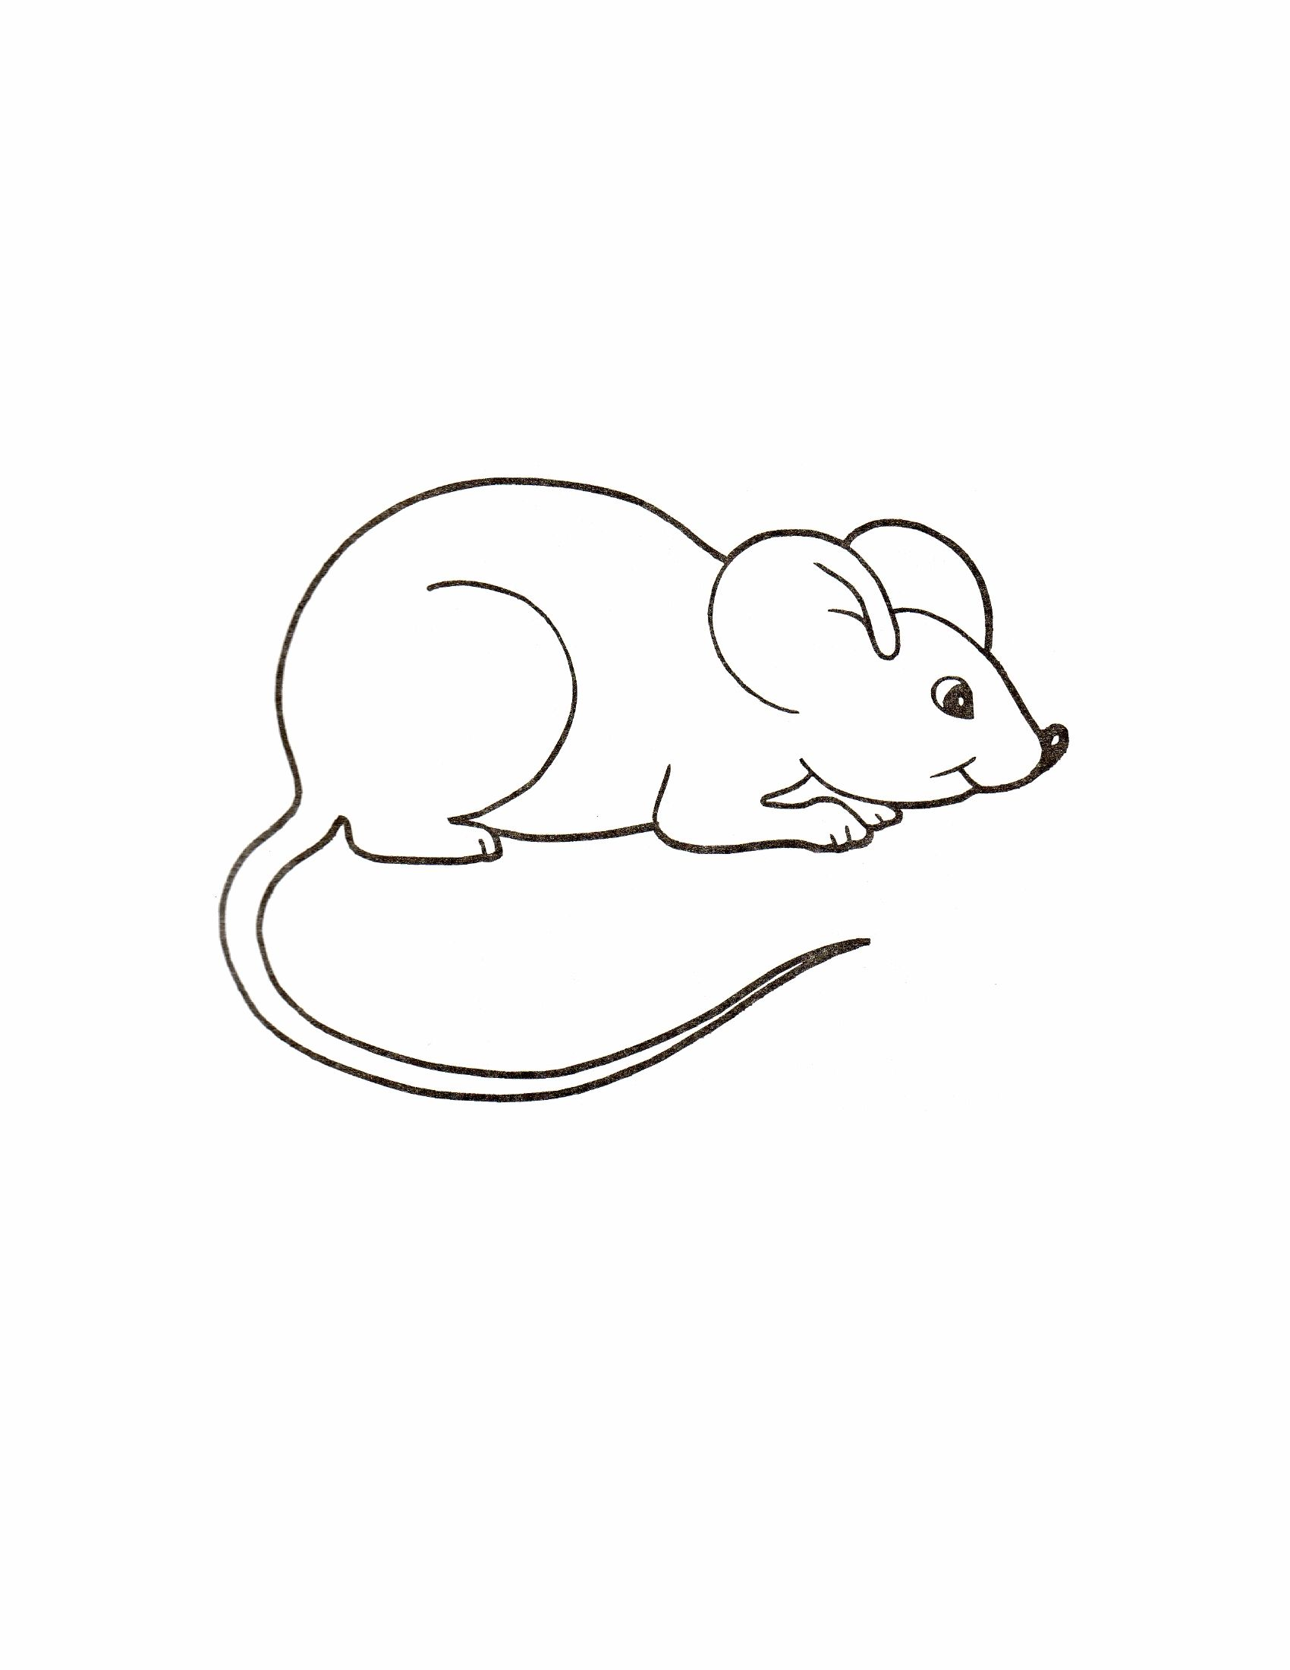

- Подумай, могут ли животные существовать в природе без растений. Почему?
- А могут ли одни животные существовать без других? Почему?
Природа – это единая цепочка, в которой взаимодействуют солнце, воздух, вода, почва, растения, животные. Все звенья этой цепочки нужны друг другу. Ни одно звено в цепочке питания не может существовать без другого.
ВВСЕ ЖИВОЕ НА ЗЕМЛЕ НЕОБХОДИМО И ВАЖНО!
- Собери (соедини стрелочкой) отдельные звенья пищевых цепочек по образцу.

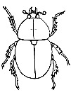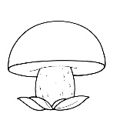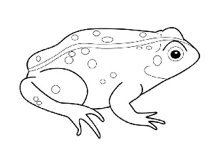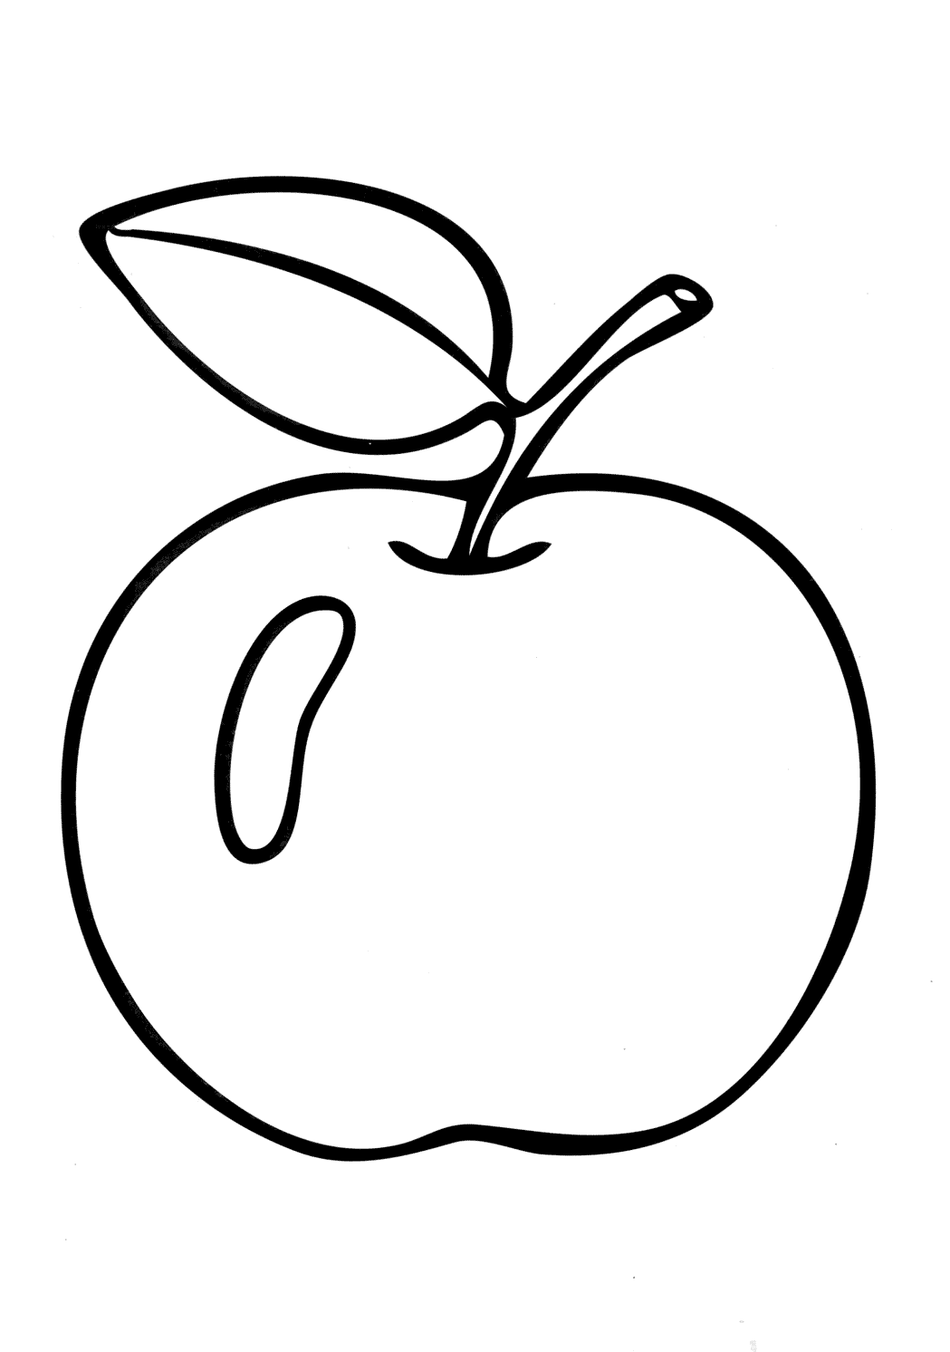

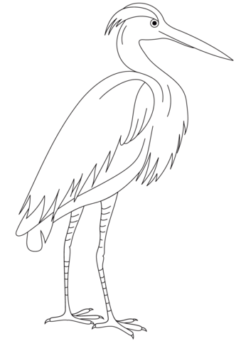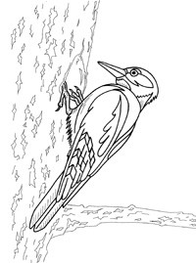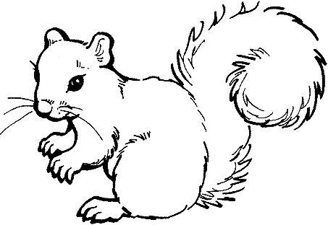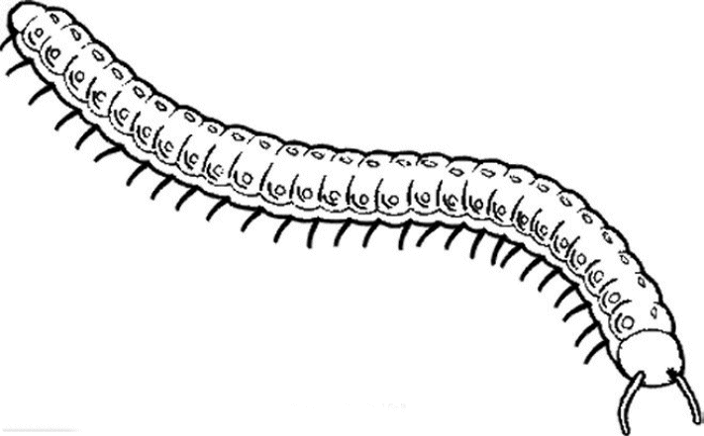
- Рассмотри общую пищевую цепочку в природе. Объясни связи всех звеньев этой цепочки.
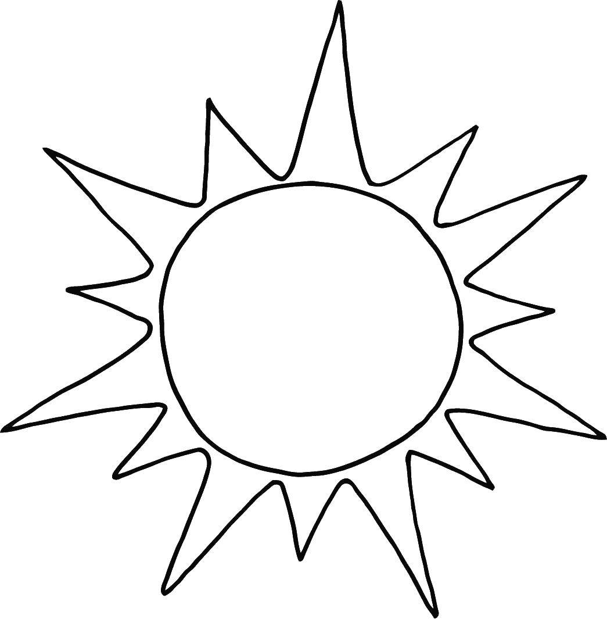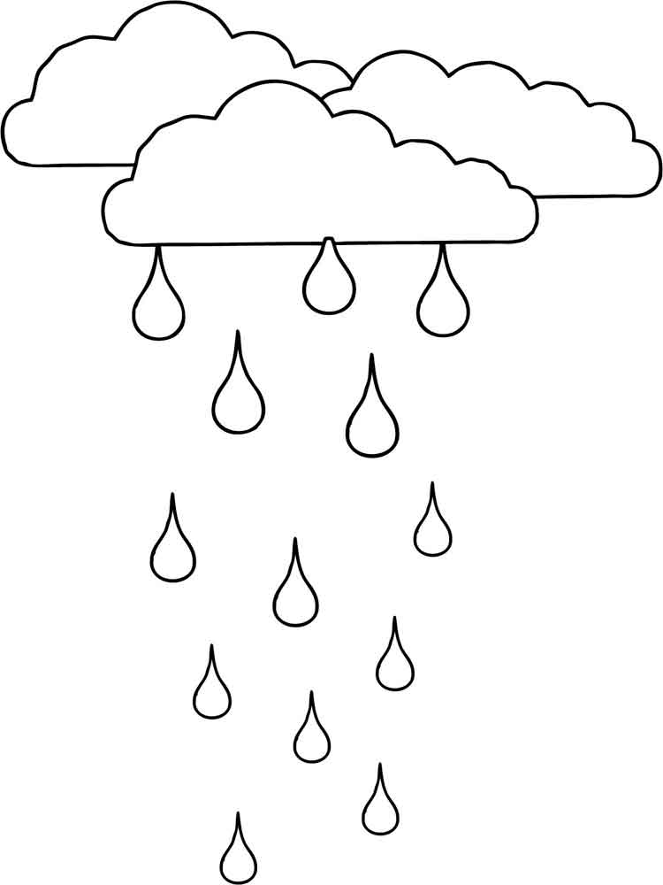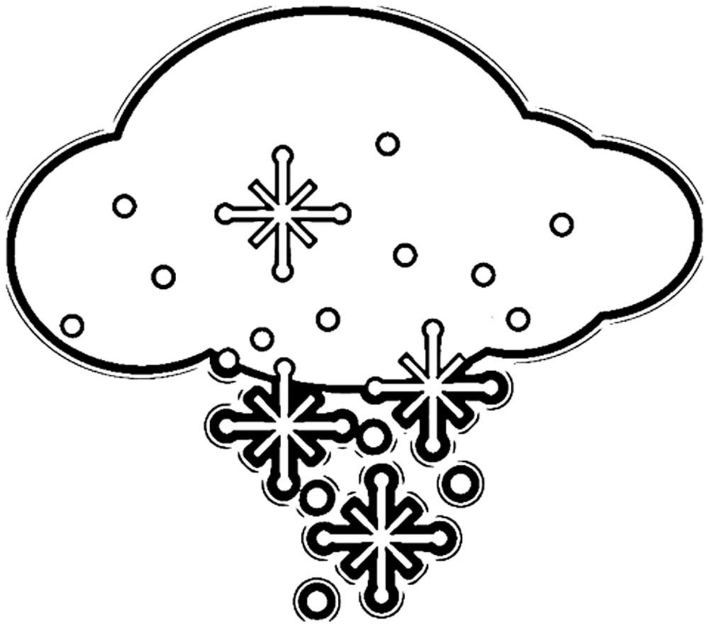
- Подумай, что будет, если в природной
пищевой цепочке исчезнет хотя бы одно
звено?

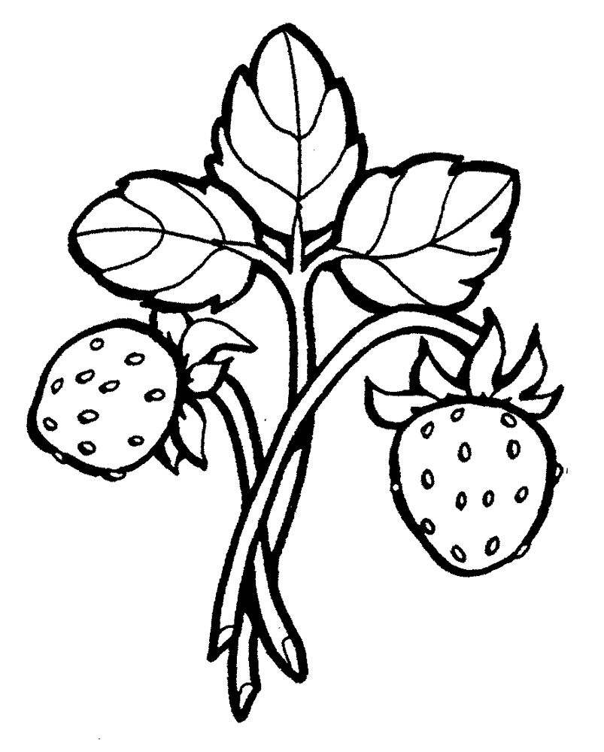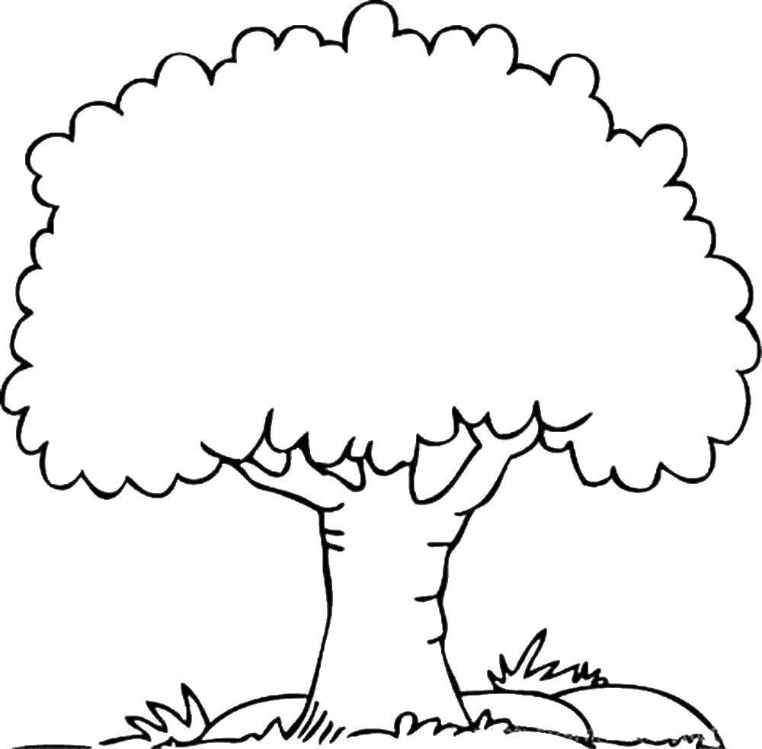
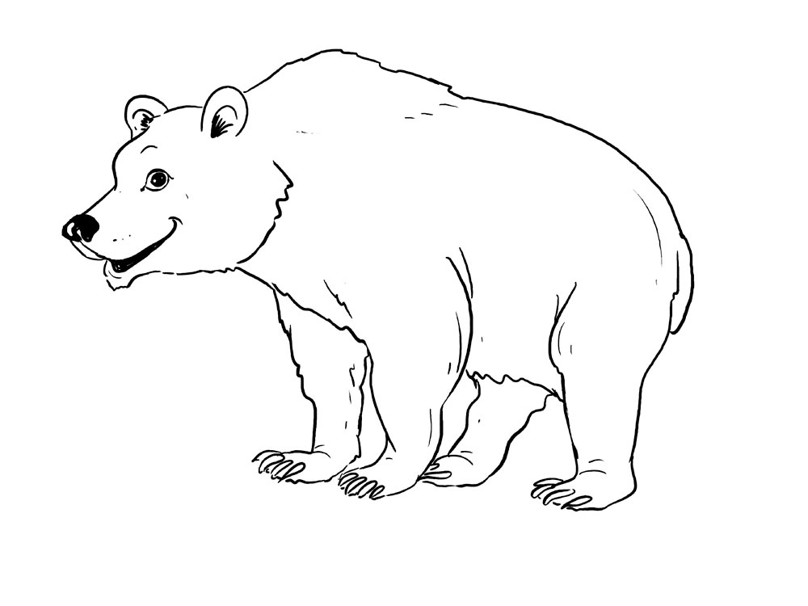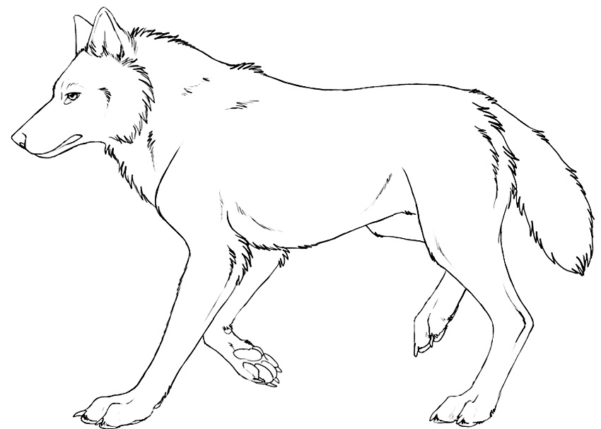

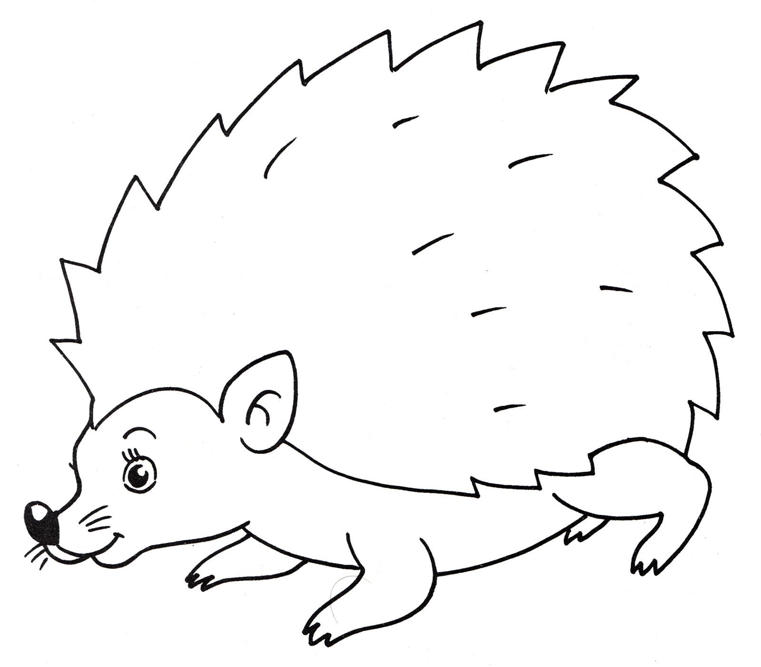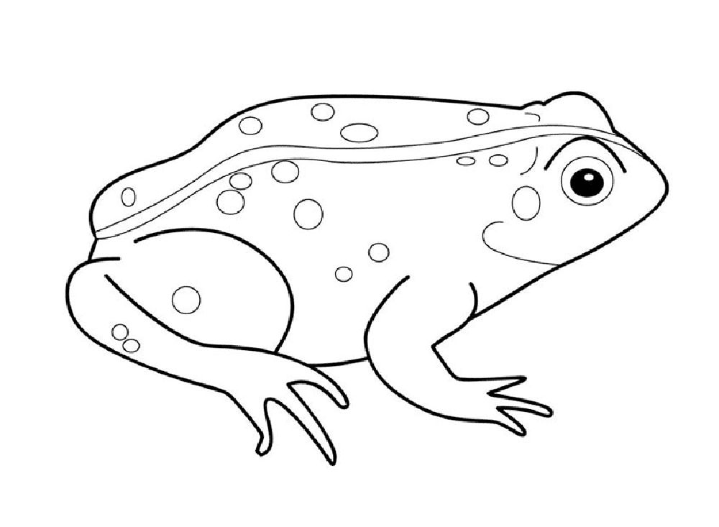
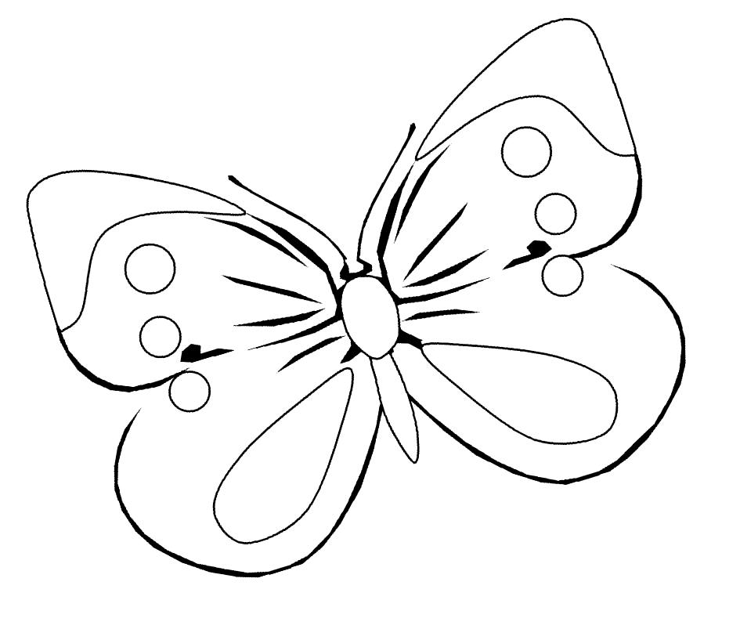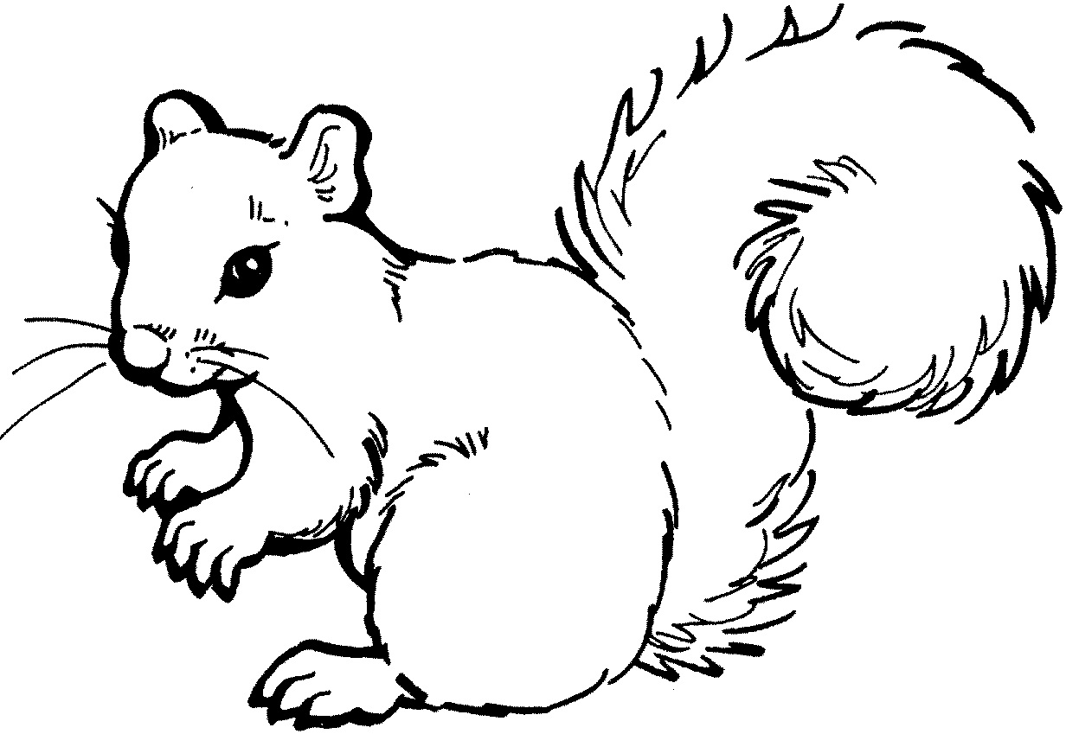

Тема 3 Значение природы в жизни человека
Человек тесно связан с природой и сам является ее частью. Как жизнь растений и животных, так и жизнь человека невозможна без солнца (света и тепла), воздуха и воды.
- Рассмотри рисунки и расскажи, какое значение имеет лес в жизни человека.
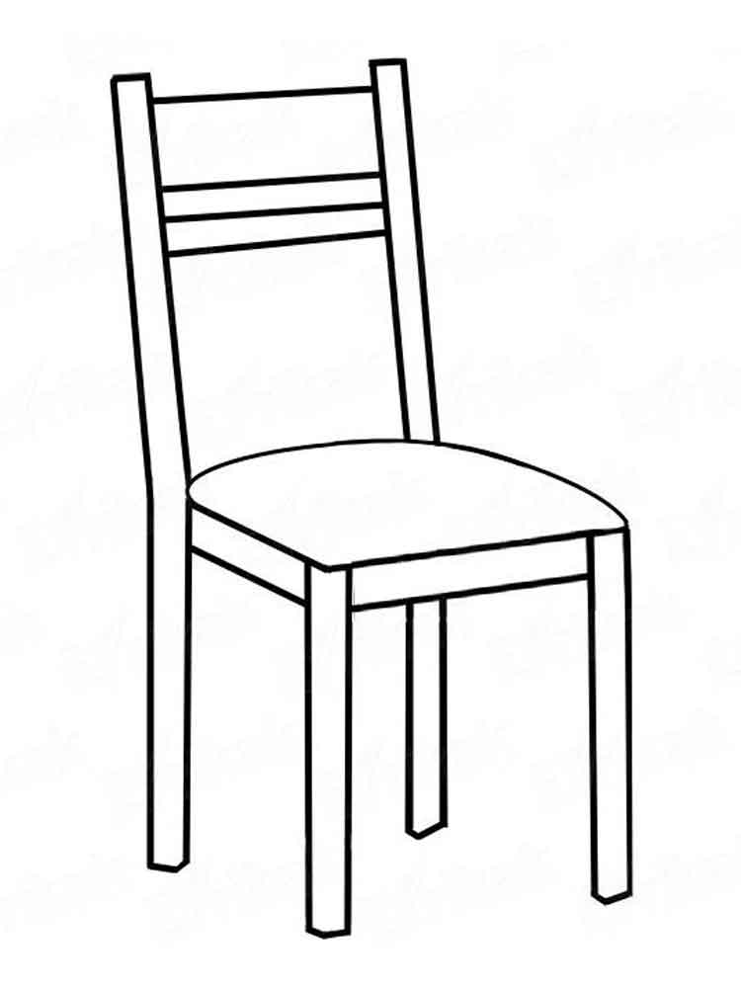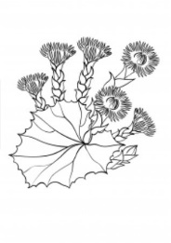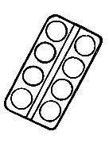
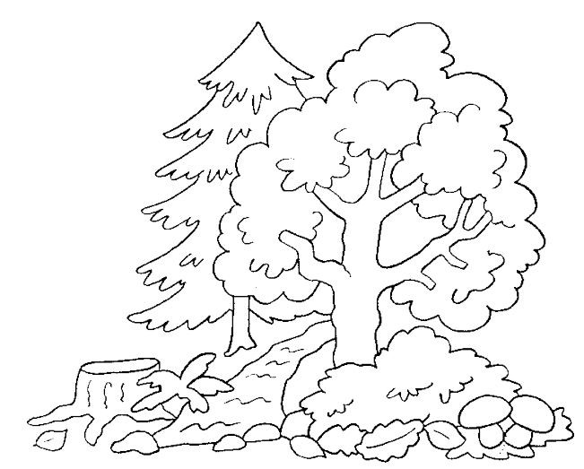
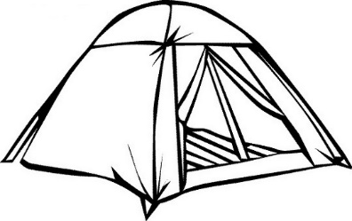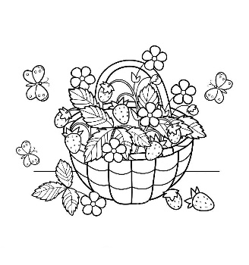

Лес имеет огромное значение в жизни человека. Растения очищают воздух, в лесу полезно отдыхать. Лес дает людям древесину. Так же в лесу растут ягоды, грибы и лекарственные растения.

- Соедини линией каждое животное с тем, что оно дает человеку.
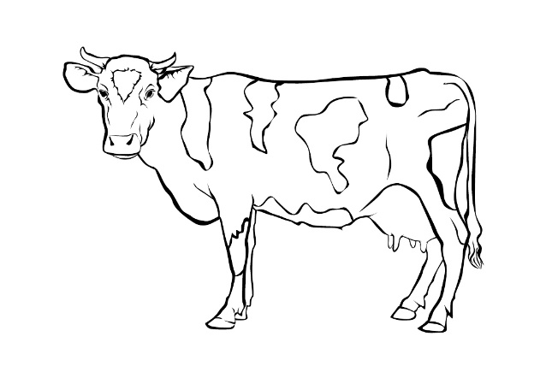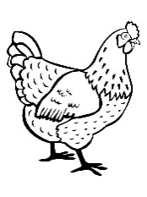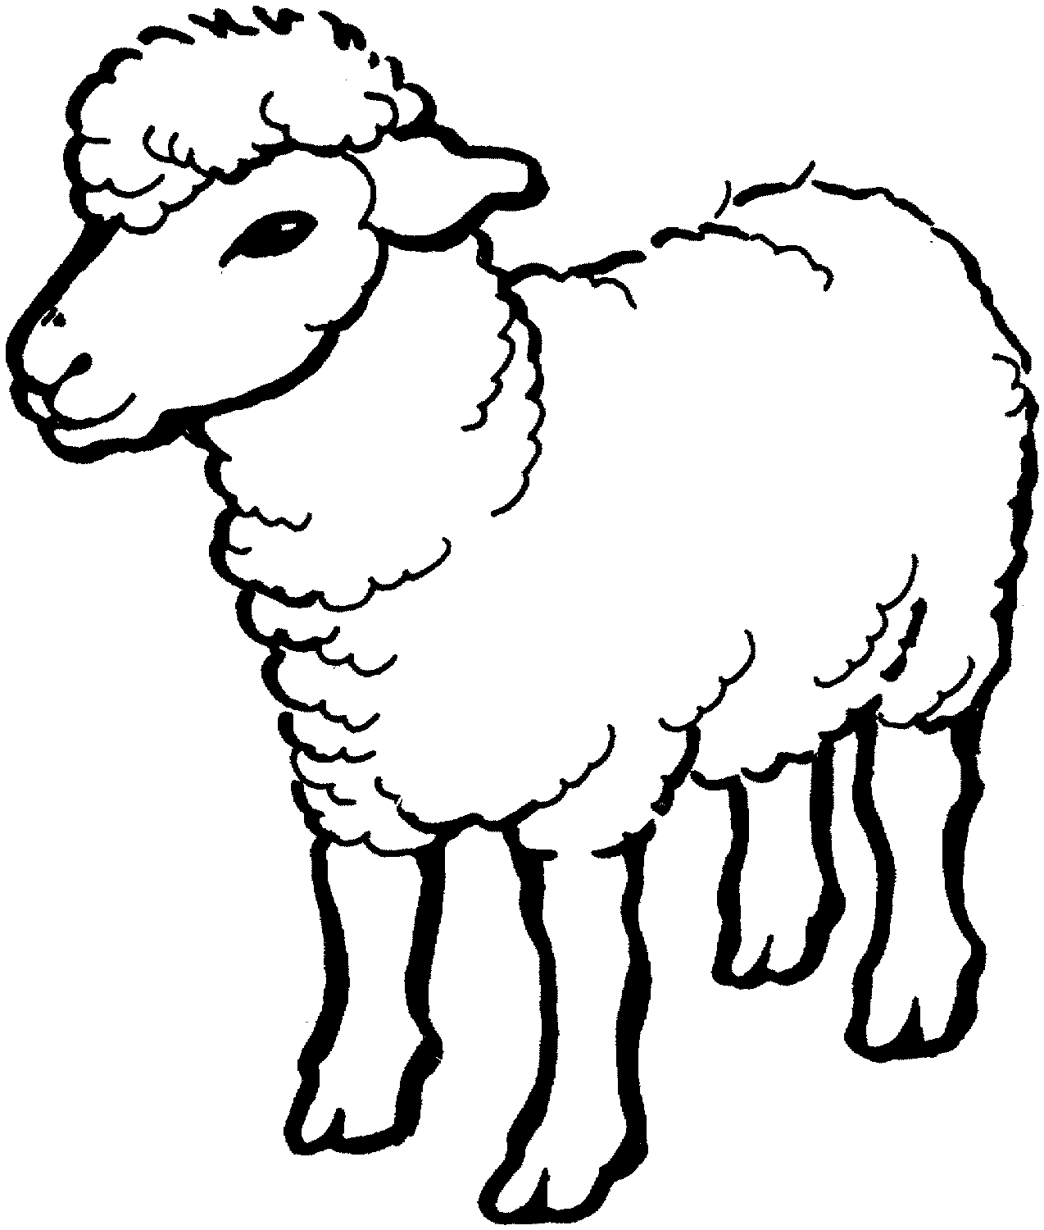
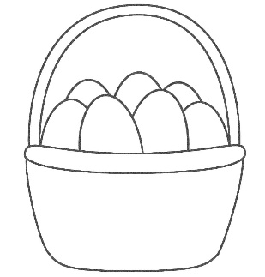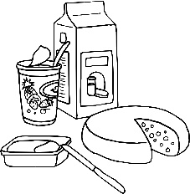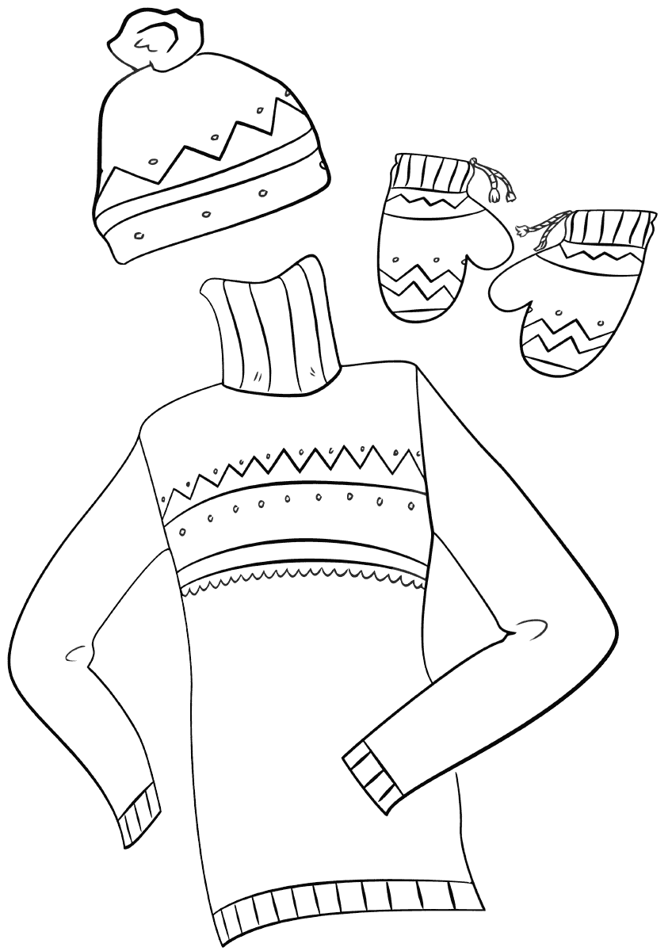

- Рассмотри рисунок. Что в природе делает отдых человека полезным для здоровья? Обведи то, что не относится к неживой природе.
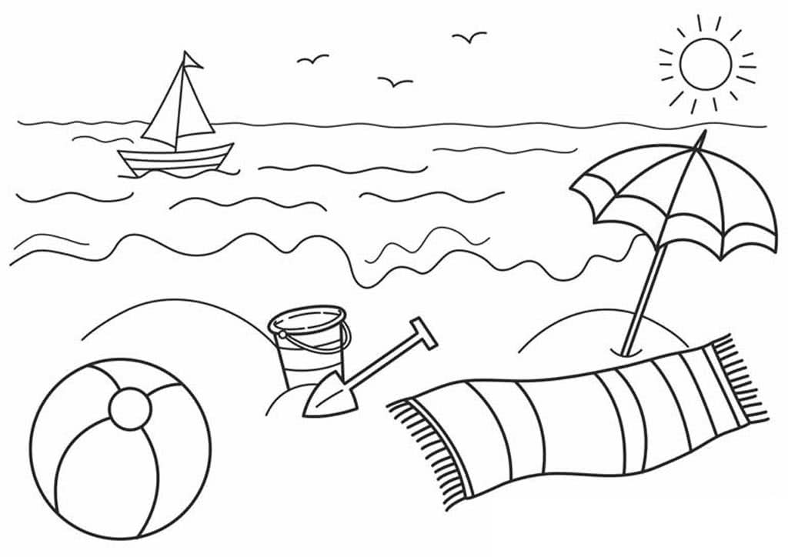
Как нужно отдыхать на пляже чтобы не навредить здоровью?

ПРИРОДА – ОДНОМУ МАТЬ, ДУГОМУ - МАЧЕХА

Тема 4 Бережное отношение к природе
- Расскажи, как вредят природе действия изображенные на рисунках.
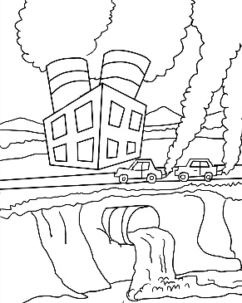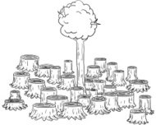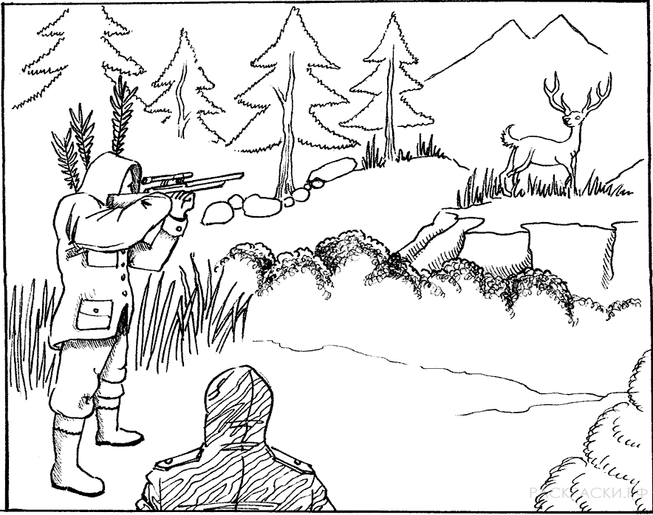
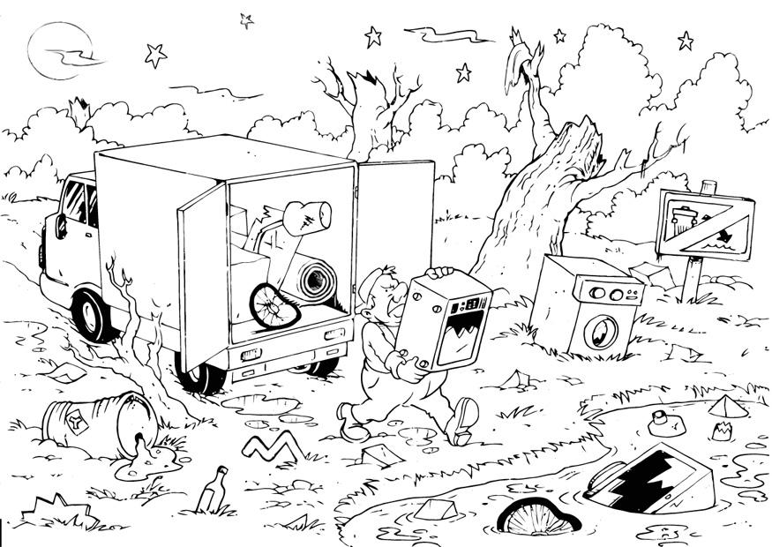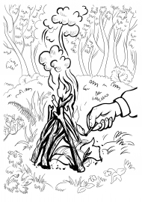
Природу нужно охранять, беречь растения, животных, почву, водоемы, воздух. Для этого люди сажают леса вместо вырубленных, очищают водоемы. Для сохранения животных и птиц создают заповедники – территории, где запрещена охота, рыбалка, где охраняется вся живая и неживая природа.
- Обведи на картинке то, что вредит природе.
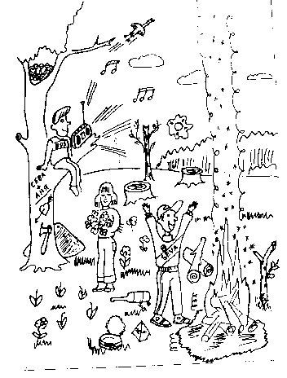

- Закрась зеленым цветом кружочки возле рисунков, на которых дети берегут природу, а красным – где они вредят.
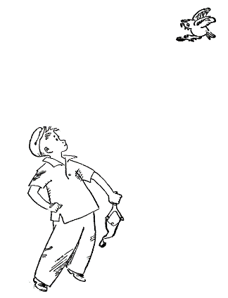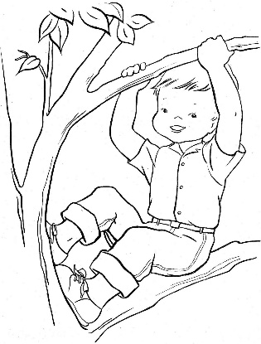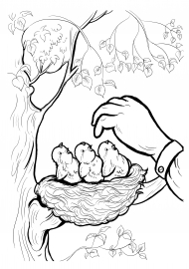
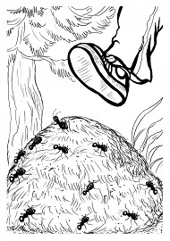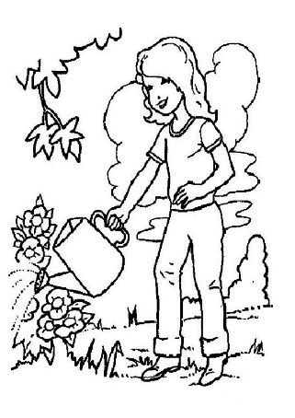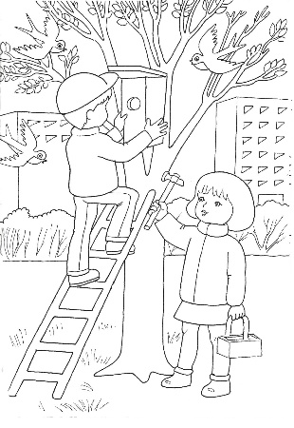

- Мальчик и девочка нарисовали знаки для посетителей леса. Расскажи, что запрещает каждый знак.

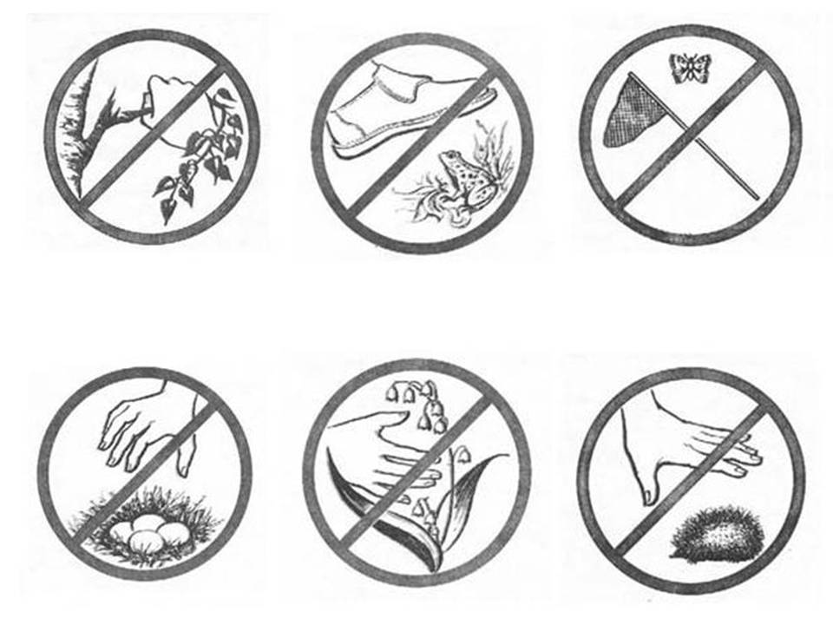
ВСЕ ЛЮДИ – И ВЗРОСЛЫЕ, И ДЕТИ – ДОЛЖНЫ ЗАБОТИТЬСЯ ОБ ОХРАНЕ ОКРУЖАЮЩЕЙ СРЕДЫ.
СРУБИЛ ДЕРЕВО – ПОСАДИ ДВА.

Тема 5 Изменения в живой и неживой природе осенью

- Назови осенние месяцы по порядку. Рассмотри рисунки. По признакам отгадай, где изображен сентябрь, где – октябрь, а где – ноябрь. Поставь соответствующие цифры.

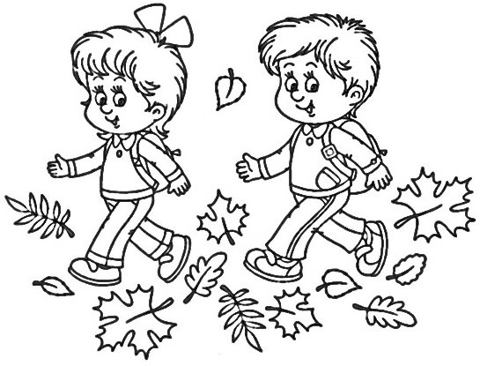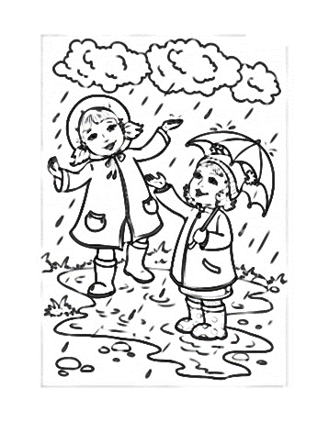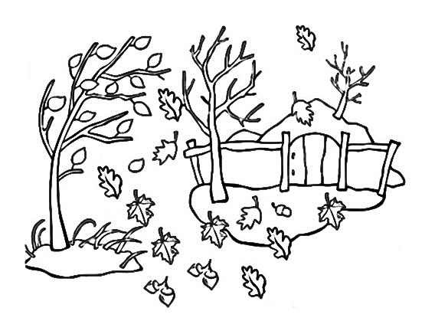

- Послушай пословицы и объясни, как ты их понимаешь.
- Сентябрь открывает двери осени.
- Плачет октябрь холодными слезами.
- Ноябрь – ворота зимы.

- Дорисуй деревьям листья в соответствии с осенними месяцами.

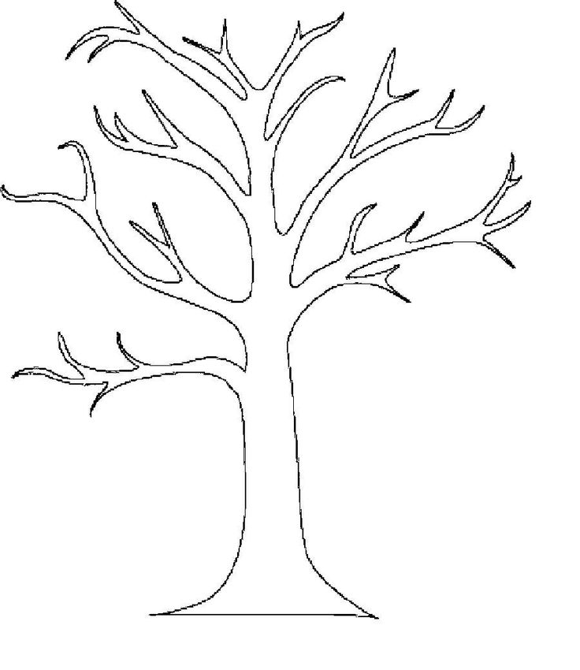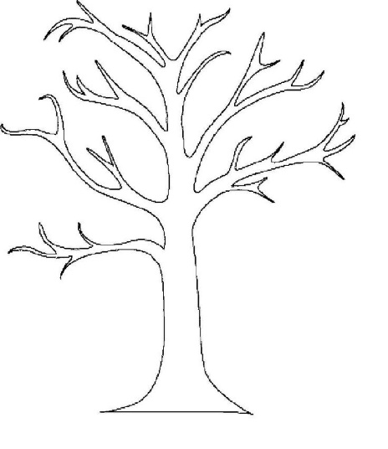

- Подумай, какие изменения происходят осенью в неживой природе. Ответь на вопросы.
- Как Солнце греет и освещает Землю?
- Как выглядит осеннее небо?
- Чем покрыта земля?
Что перепутал художник на картине «Осень»? Обведи осенними цветами ошибки, которые тебе удалось найти.

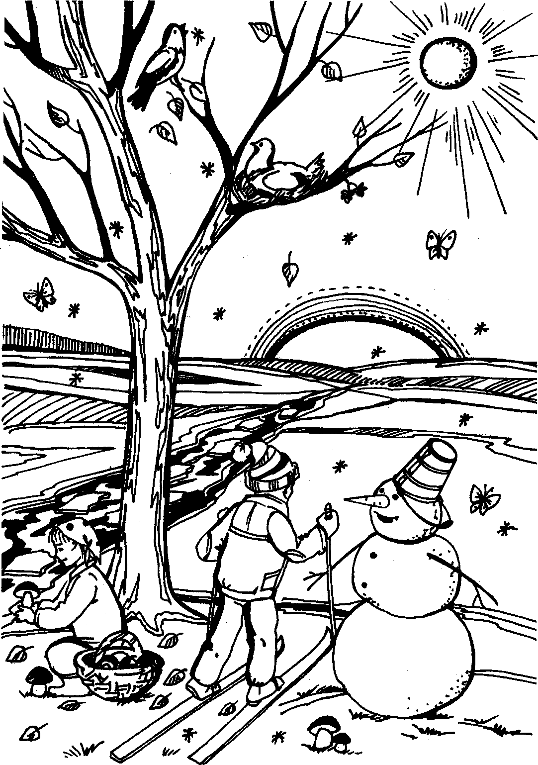

- Ответь на вопросы:
- Почему осенью изчезают насекомые?
- Почему некоторые птицы улетают в теплые края?
- Почему ежи и медведи осенью впадают в спячку до весны?
Не жди от осени солнца.
Осень идет – с собой дождь ведет.

Тема 6 Солнце. Значение света и тепла в природе.

- Отгадай загадку и обведи рисунок отгадку.

Над рекой остановился
Шар воздушный, золотой.
А потом за лесом скрылся,
Покачавшись над водой.

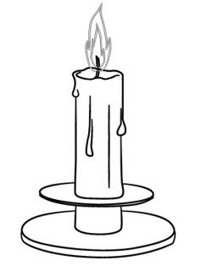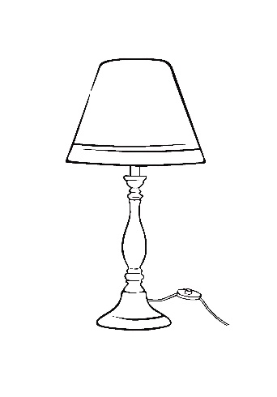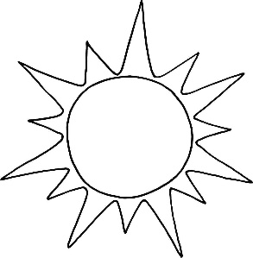

! Подумай, чем похожи и чем различаются предметы, изображенные на рисунке.

- Сравни рисунки. Расскажи, какое значение имеет солнце для живой природы.

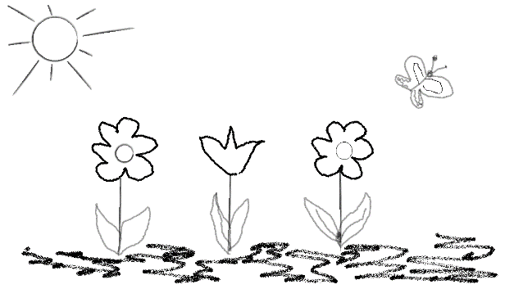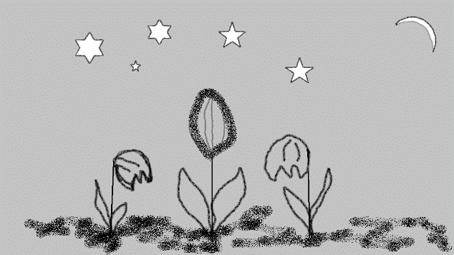

- Объясни, как ты понимаешь высказывание: «Солнце восходит – все оживает. Солнце заходит – все замирает»
- Нарисуй цветочный горшок там, где цветы будут лучше расти.

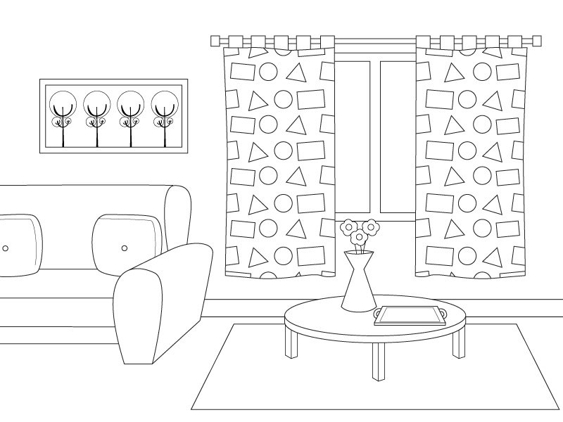
За год Земля делает полный оборот вокруг Солнца. Во время движения Земли солнечные лучи по – разному освещают разные ее части. Летом лучи падают почти прямо, хорошо согревая все вокруг. Весной, осенью, а особенно зимой лучи падают косо, как бы скользя по поверхности Земля, нагревая ее

- В какой последовательности одно время год сменяет другое? Продолжи обозначать порядок смены времен года точками от одной до четырех. Дорисуй «одежду» деревьям в соответствии с временами года.

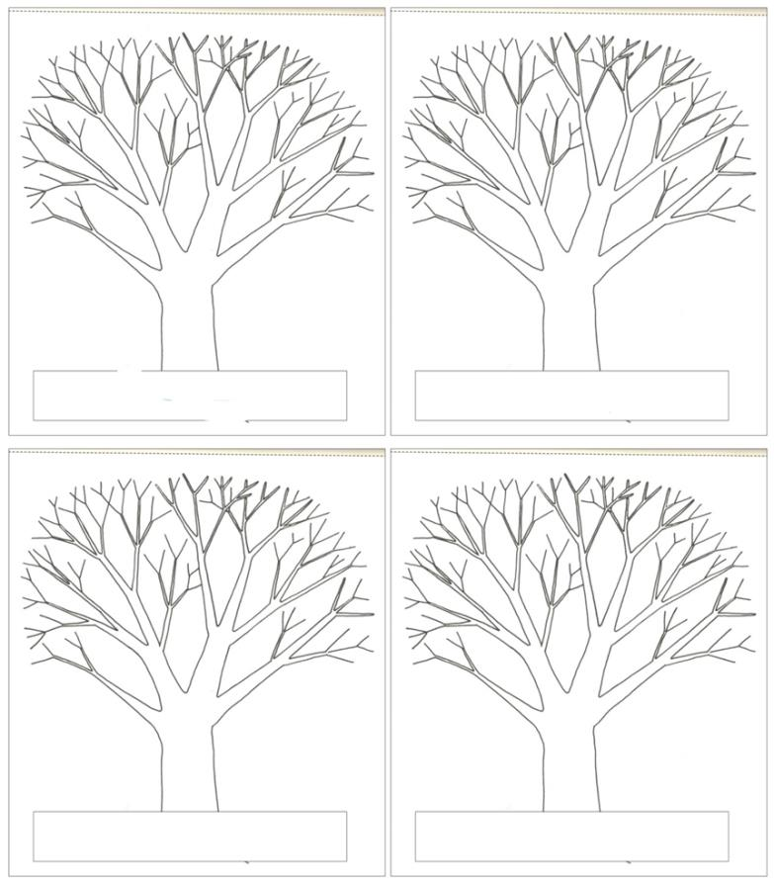

- Расскажи, как меняются деревья в течении года.
- Связаны ли эти изменения с падением лучей? Как именно?

Солнце греет, солнце сияет, вся природа воскресает.

Тема 7 Облака
- Отгадай загадку.
На небе плывут узоры чудные:
Собачки, лошадки, белые и озорные.
Их весело в небе рассматривать днем.
А ночью почти их не видно потом.
(Облака)
Нарисуй природные явления, которые бывают в облаках.


- Как ты думаешь, почему в облачный день прохладнее?
Знаешь ли ты, откуда берутся облака? Солнце нагревает землю и водоемы. При нагревании вода испаряется, пар поднимается вверх и собирается в облака, которые летят по небу туда, куда их гонит ветер. Облако – это огромное множество капелек воды поднявшихся с земли на небо.
- Посмотри на картину и проследи путь движения воды.
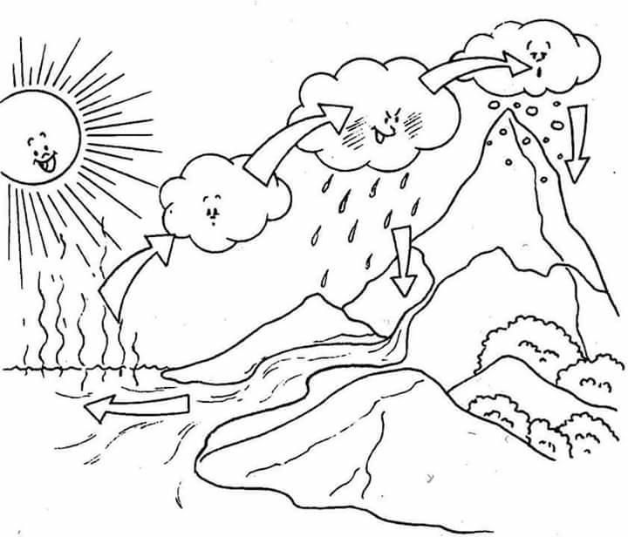
- Посмотри и подумай, на что похожи эти облачка. Нарисуй свое облачко.
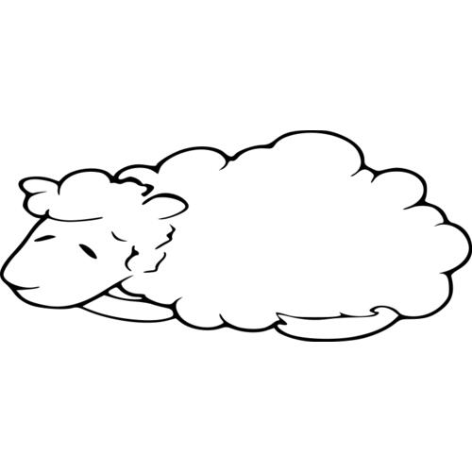 ---------------------------
- Как думаешь, меняют ли форму плывущие по небу облака? Поясни свое мнение.

- Рассмотри рисунки. Подумай, из чего образуются облака. Обведи соответствующий рисунок.
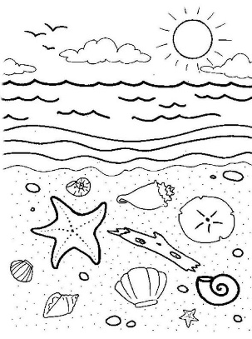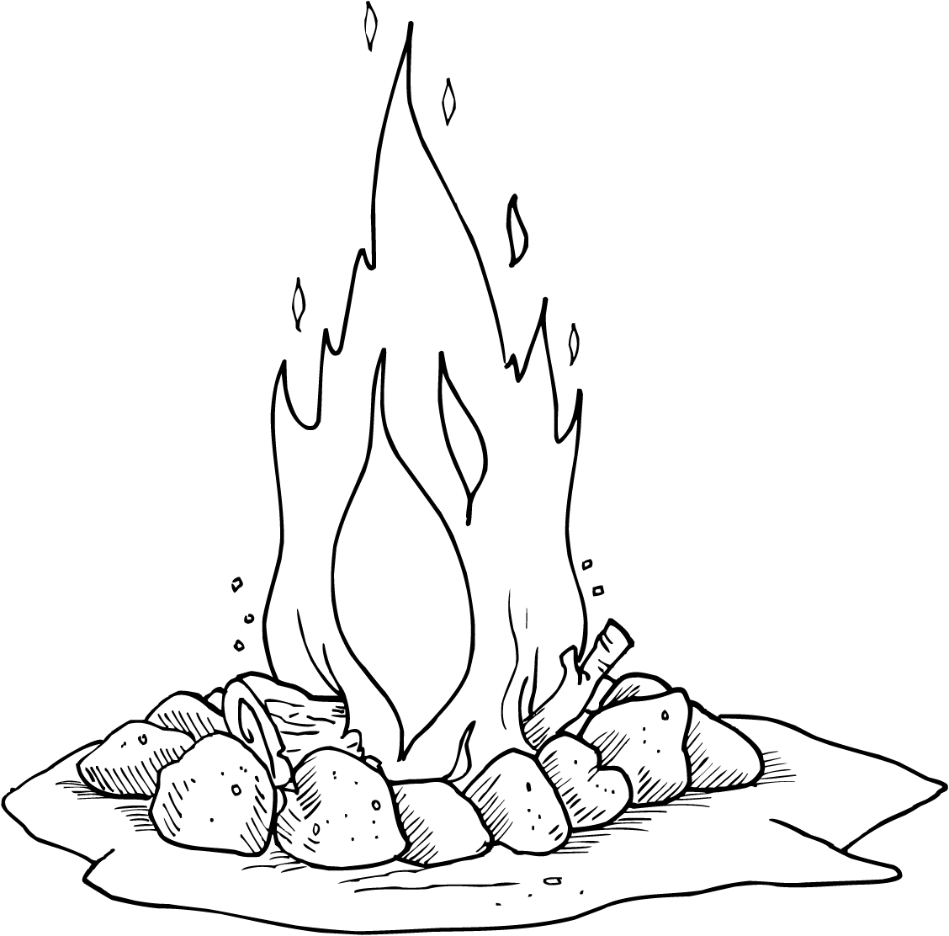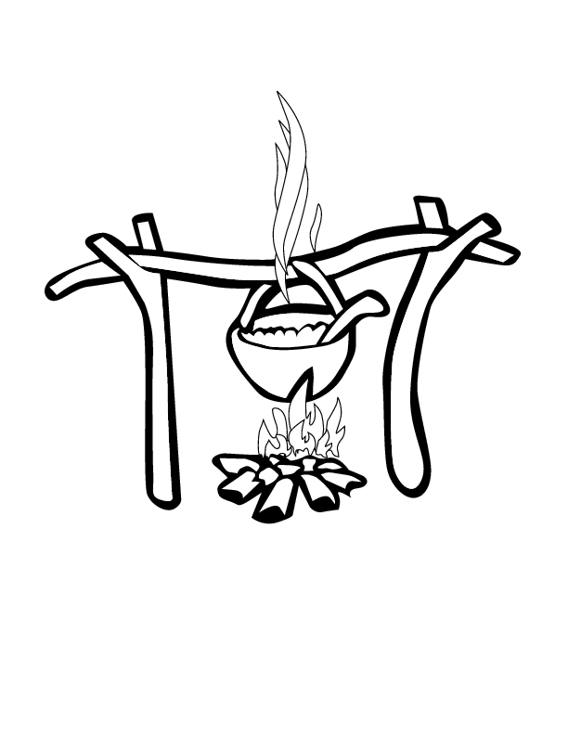

- Когда ты на прогулке:
Рассмотри, какого цвета небо сегодня.
Есть ли на нем облака?
Высоко или низко над землей облака?
Пофантазируй, на что похожи плывущие по небу облака.
Облака движутся по небу или стоят на месте? Почему?

Тема 8 Вода. Состояния воды.
Наша планета Земля имеет форму шара. Для того, чтоб люди понимали какую форму имеет наша планета, ученые изобрели глобус. Глобус – это уменьшенное изображение планеты Земля. Глобус намного меньше Земли. На нем изображены океаны, моря, реки, озера, горы, леса и пустыни. Голубой цвет на глобусе – это вода. Воды на поверхности земли намного больше, чем суши. За это Землю назвали – «голубая планета».

- Как называется уменьшенная копия планеты
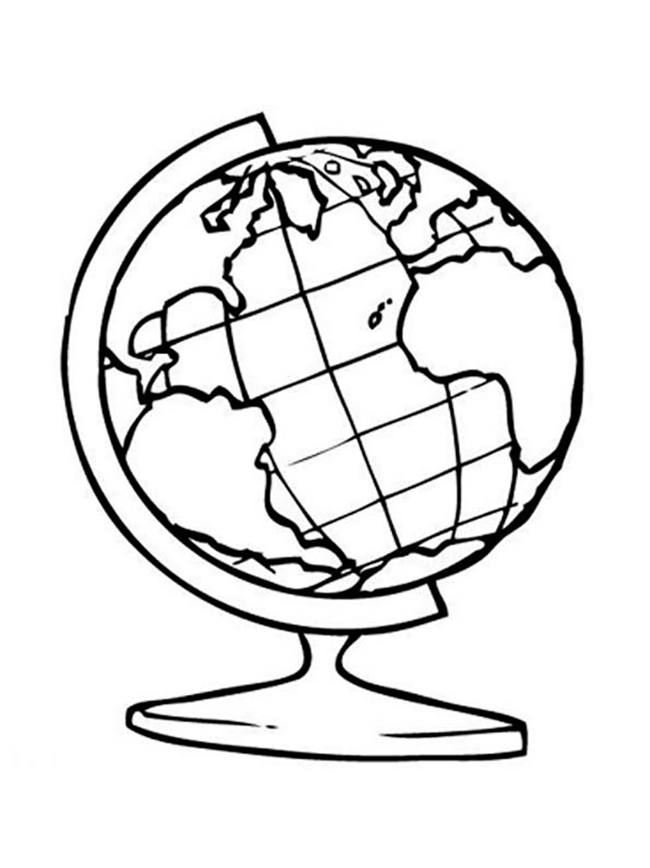
Земля?
Чего на поверхности Земли больше – воды
или суши?
Из чего состоит водное пространство планеты
Земля?
\

- Подумай, что нарисовал художник на своих картинах. Рисунок реки обведи желтым цветом, озера – зеленым, моря – синим.

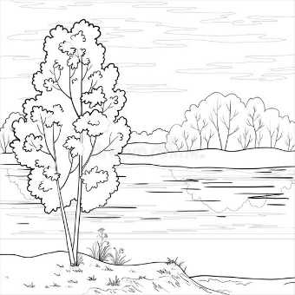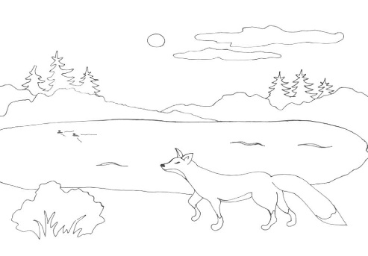

- Чем вода в море отличается от воды в озере или реке?
- Отметь галочкой водоем с соленой водой.
- Какие водоемы есть в твоей местности?

- Рассмотри рисунок. Проследи путь воды в природе. Составь рассказ на тему «Путешествие капельки».
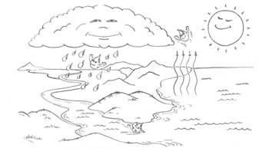
Раскрась картинку.
В окружающей среде вода может находиться в разных состояниях. Обычно мы видим воду в жидком состоянии. Но вода бывает и в твердом состоянии (снег, град или лед), и в газообразном (пар). При определенных условиях вода может переходить из одного состояния в другое.

- Внимательно рассмотри рисунки. В каких состояниях изображена вода? Раздели линиями рисунки на три группы в соответствии с изображенными состояниями воды. Поясни свой выбор.
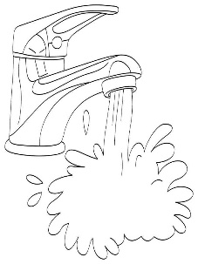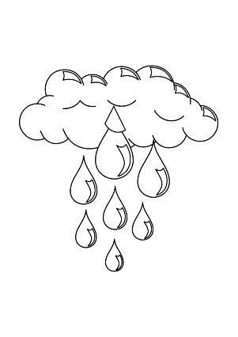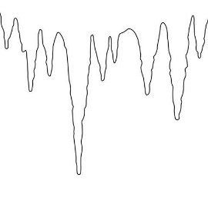
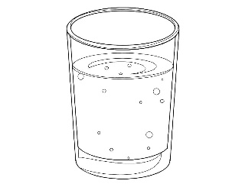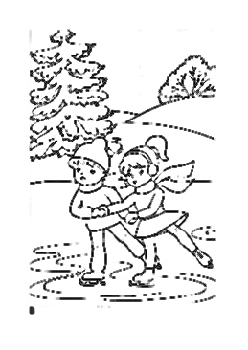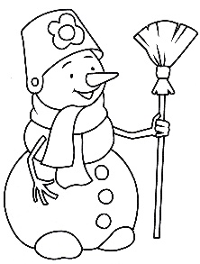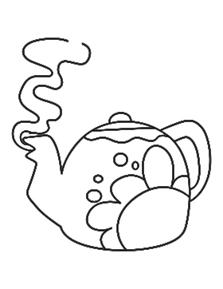

Тема 9 Вода и ее значение. Бережное отношение к воде.
- Соедини линиями капельку воды с изображениями тех объектов, которым она необходима для жизни. Сделай вывод о значении воды в природе.
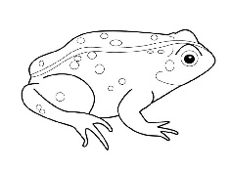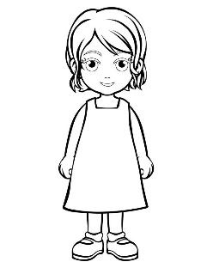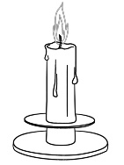
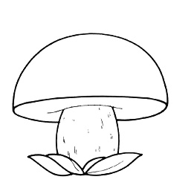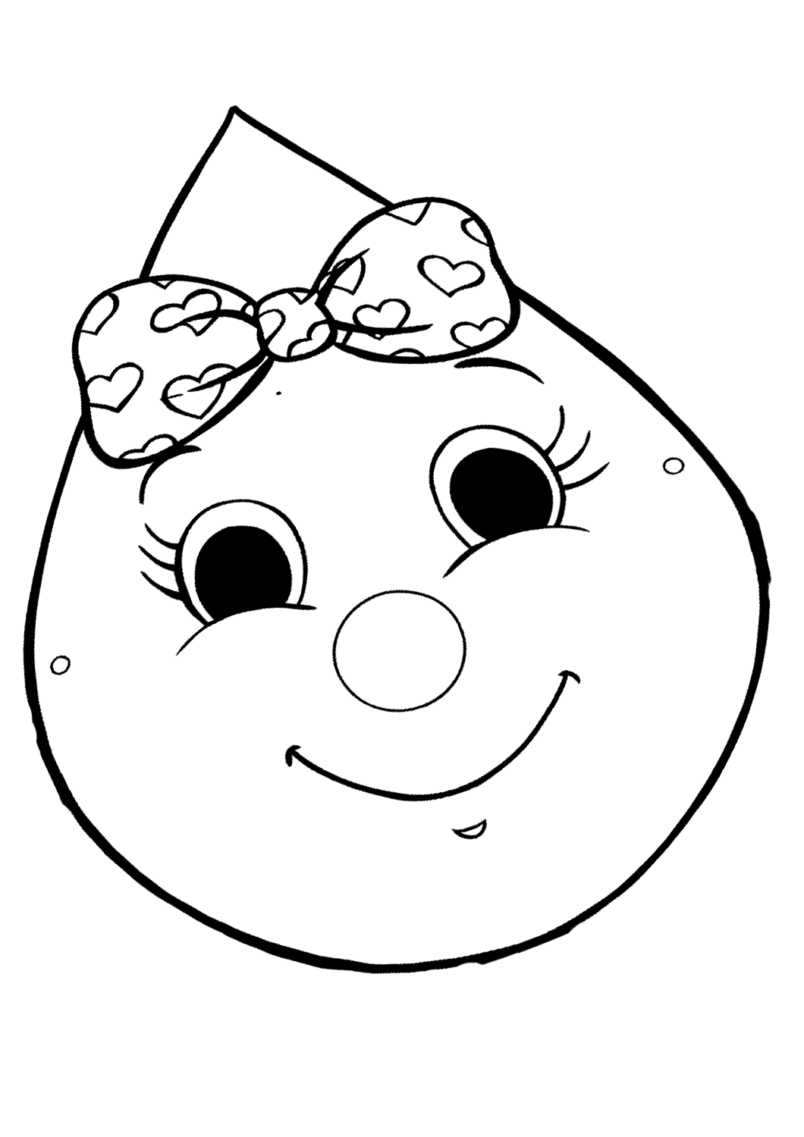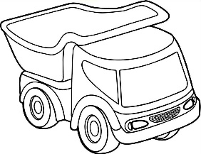
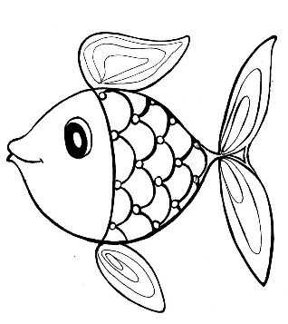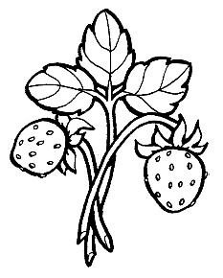
- Рассмотри рисунки. Закрась зеленым цветом кружочек возле рисунков, где показано, как человек использует воду в быту, а зеленым – как использует ее в природе.
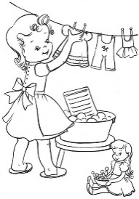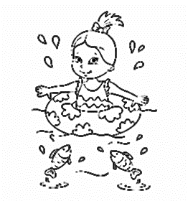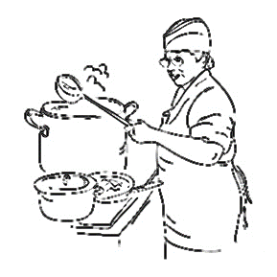
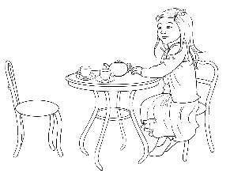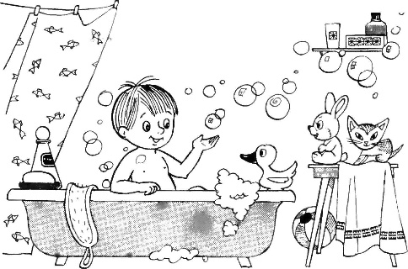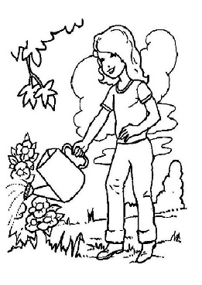

Человек не может жить без воды. Если человек ничего не будет пить несколько дней, то он умрет. Человек употребляет только пресную воду которой на планете мало. Вот почему люди должны бережно использовать воду в быту и не загрязнять ее.
- Рассмотри рисунки. Расскажи об использовании воды в изображенных ситуациях.
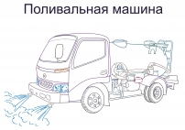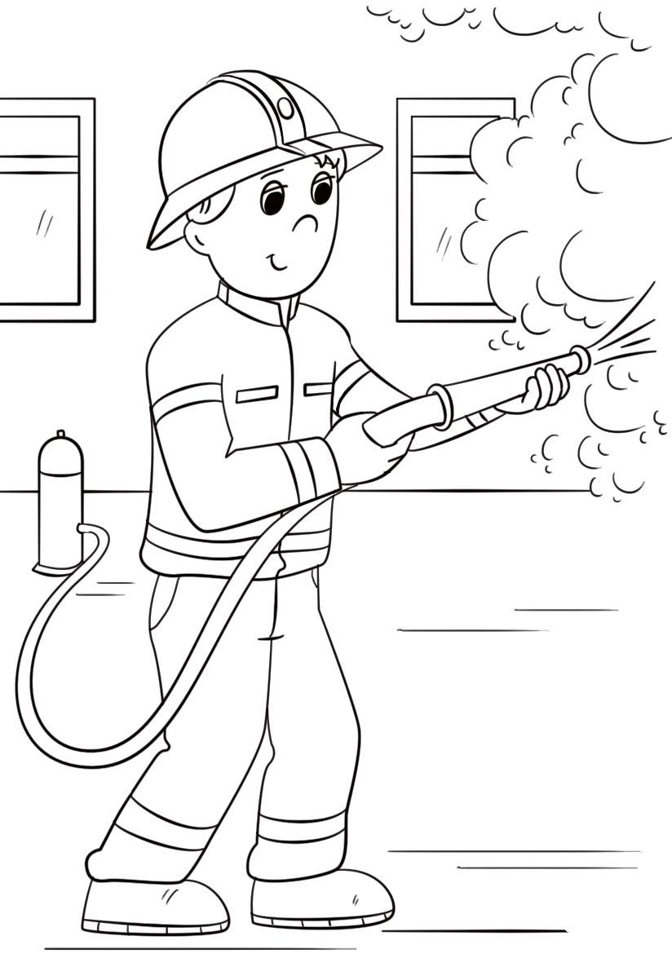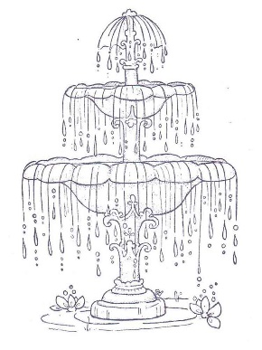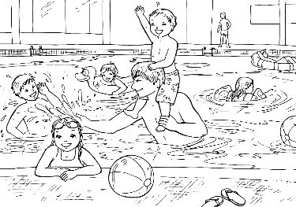
- Рассмотри рисунки. Закрась красным цветом кружочки возле тех рисунков, где люди загрязняют воду, а синим, где понапрасну ее используют.
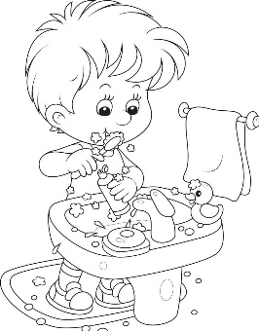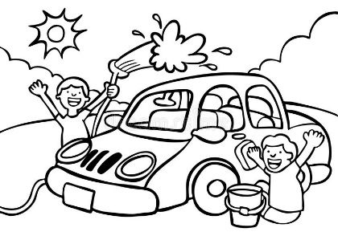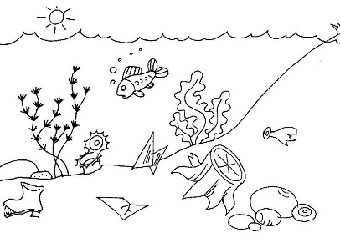

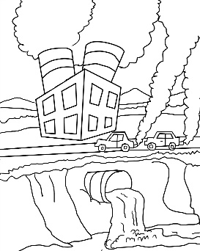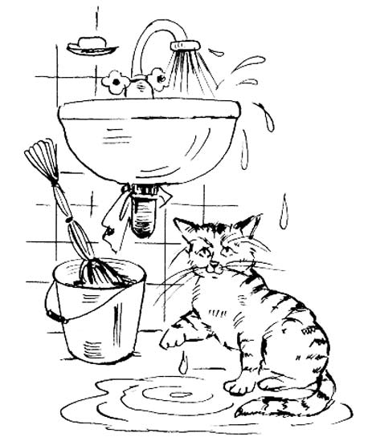

- Расскажи, как ты бережешь воду в природе и в быту.
- Запомни правила пользования водой и всегда их выполняй
- Набрав необходимое количество воды, сразу же закрой кран.
- Не разливай и не разбрызгивай воду, когда набираешь ее или моешься.
- Не загрязняй воду в реках, озерах, морях.
Закрути покрепче кран, чтоб не вытек океан.
Без воды у нас беда – ни туда и ни сюда.

Тема 10 Воздух. Значение воздуха.
Проведи опыты. Ответь на вопросы.
- Постарайся задержать дыхание. Долго ли ты сможешь не дышать7 для чего необходим человеку воздух?
- Помаши листом бумаги у лица, подуй на свою ладонь. Что ты чувствуешь? Ты видишь воздух? Почему? Можно ли до него дотронуться? Почему? Есть ли запах у чистого воздуха?
- Подуй в соломенку или тоненькую трубочку, один конец которой погружен в стакан с водой. Что ты видишь? Почему появляются пузыри?
- Опусти комочек почвы в посуду с водой. Что ты видишь? Почему появляются пузыри?
Воздух есть всюду: вокруг нас, в воде, в почве. Чистый воздух прозрачен, бесцветен и без запаха. Мы не сможем прожить и нескольких минут без воздуха, потому что он необходим нам для дыхания. Воздухом дышат так же растения и животные.
- Рассмотри рисунки. Обведи голубым цветом те, где изображена местность с чистым воздухом, а черным с загрязненным воздухом.

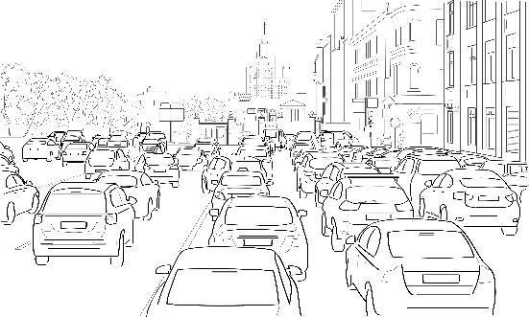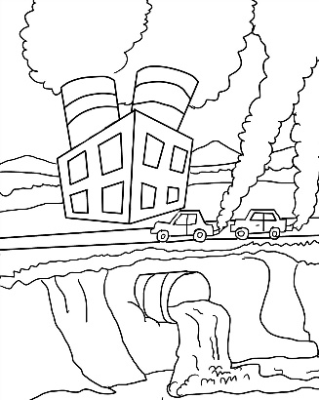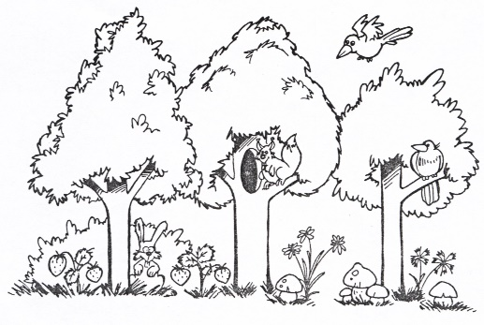

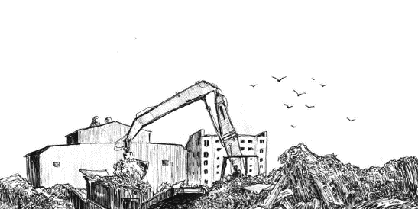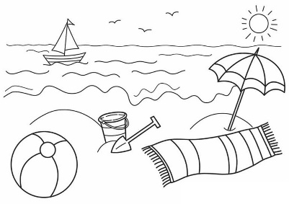

- Что может загрязнять воздух?
- Как вредит загрязненный воздух здоровью людей, животных, растений?

- Рассмотри рисунки. Обведи те предметы и объекты природы, которые помогают очищать воздух на улице и дома.
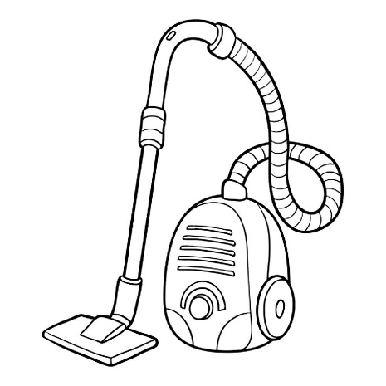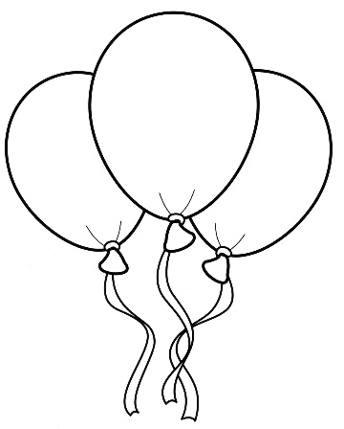
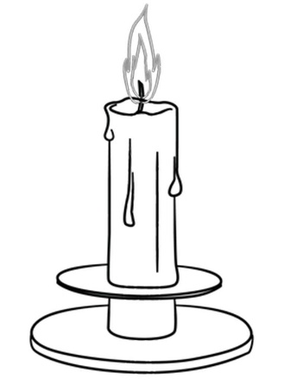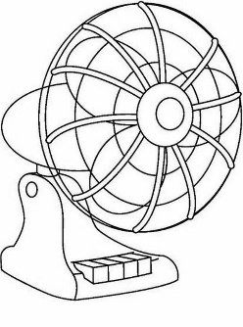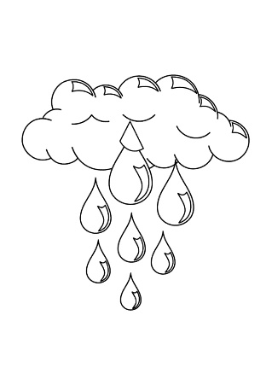

Растения вырабатывают кислород, необходимый для дыхания людям и животным. Именно растения делают воздух пригодным для дыхания.
- Рассмотри рисунки. Раскрась то помещение в котором легче дышать. Поясни свой выбор.
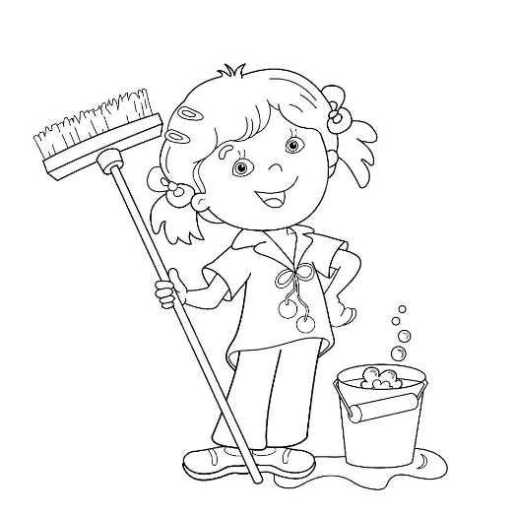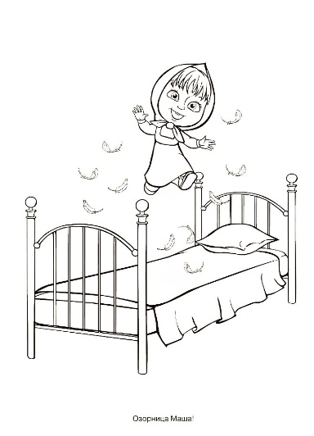
- Расскажи, как люди должны заботиться о чистоте воздуха в помещении.
Где воздух, там жизнь.
Чистый воздух – это здоровье.

Тема 11. Почва. Значение почвы в природе.
- Послушай, рассмотри и запомни, из чего состоит поверхность земли.
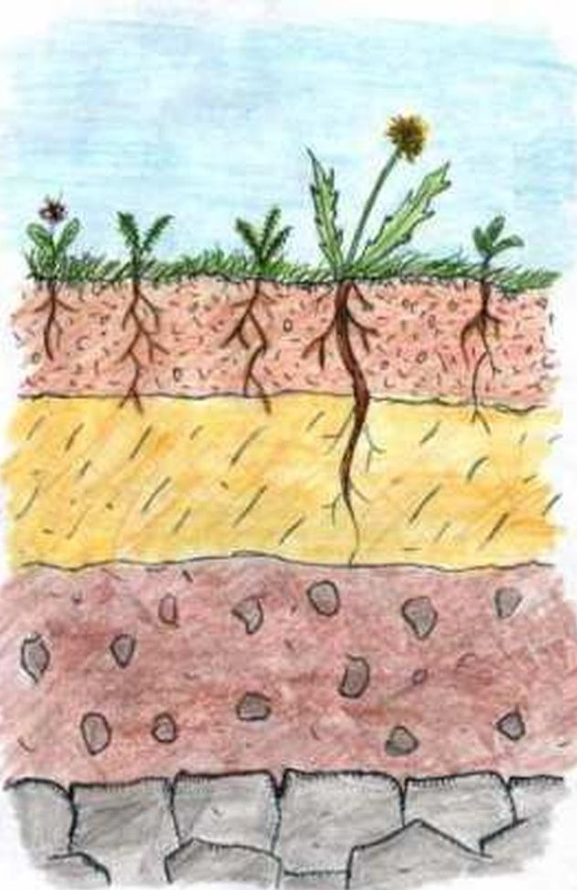
Камни
Глина
Песок
Почва
Почва – это верхний рыхлый слой земли, на котором растут растения. В природе существует несколько видов почв: черноземные, песчаные, глинистые.
Самая плодородная – чернозем. Это значит, что в нем хорошо растут и плодоносят различные растения. Чернозем черного цвета, потому что в нем много перегноя. Перегной – это остатки перегнивших растений и животных.
- Для каких животных почва является родным домом? Обведи соответствующие рисунки.
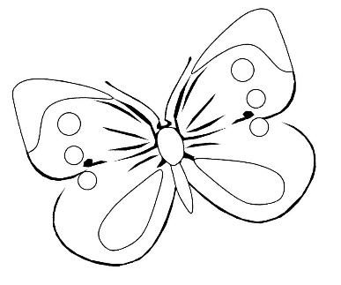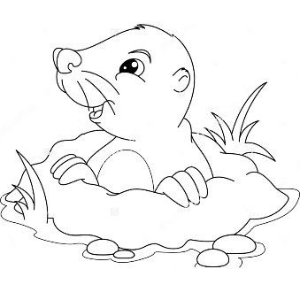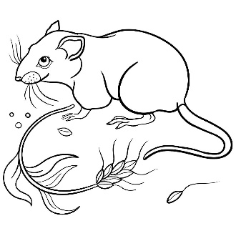
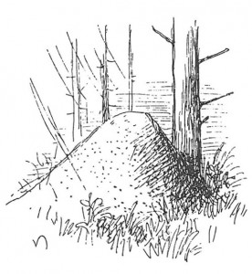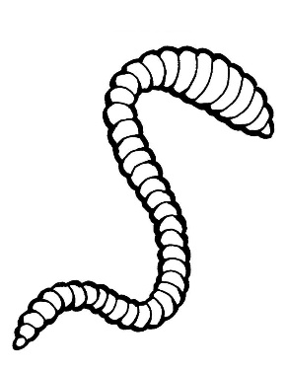
- Обведи только те плоды, которые растут в почве.
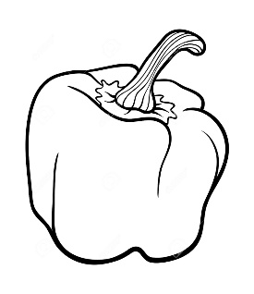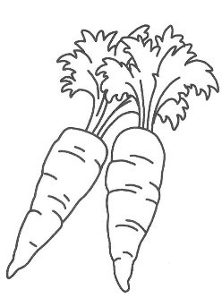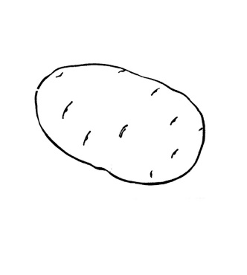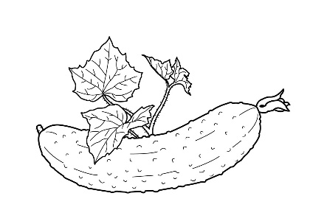
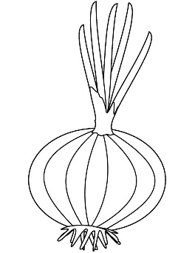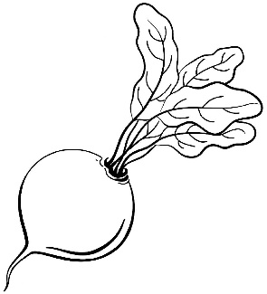
- Где созревают остальные плоды? (Над почвой).
- Подумай, почему в народе землю называют кормилицей.

- Обведи предметы, помогающие людям проводить работы в поле и на огороде. Расскажи, как люди используют их.
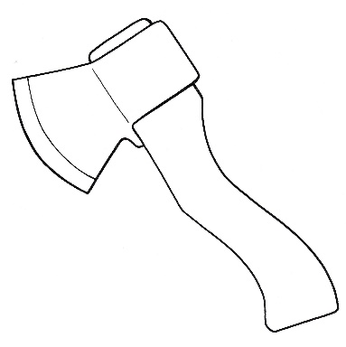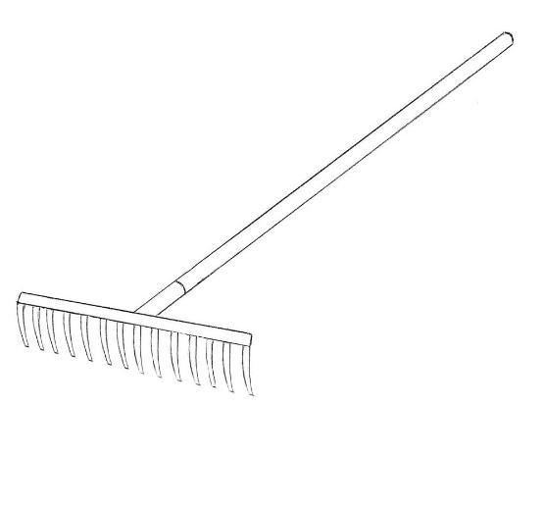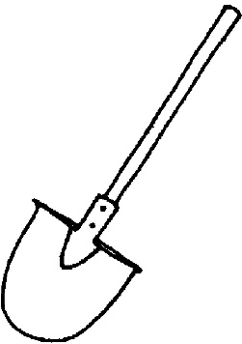
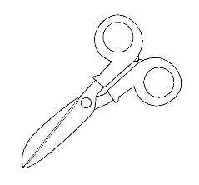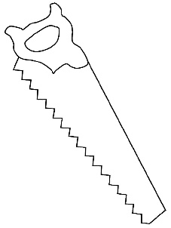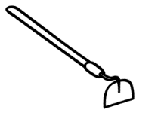
На черной земле белый хлеб родится.
О земле позаботишься – золотым зерном полюбуешься

Тема 12 Строение растений. Разнообразие растительного мира.
- Подчеркни зеленым карандашом дерево, синим – куст, желтым – травянистое растение. Подумай и скажи, чем они отличаются друг от друга. Чем похожи эти типы растений?
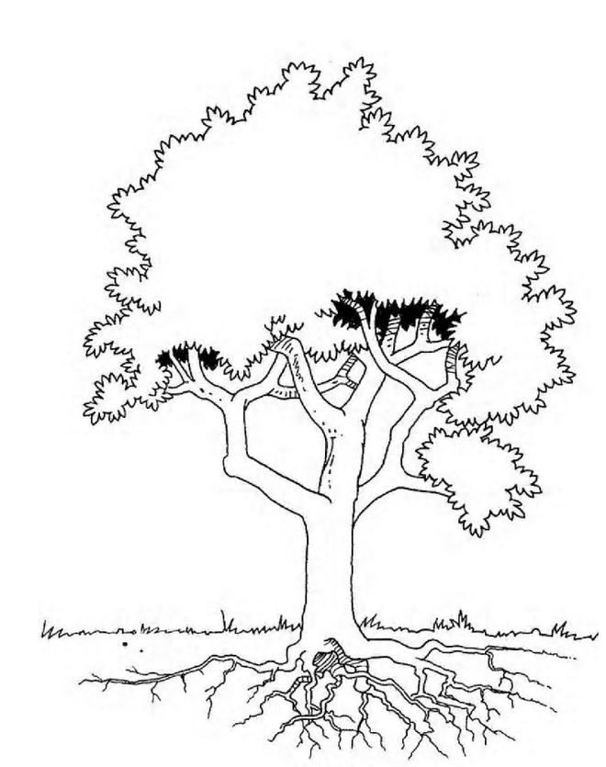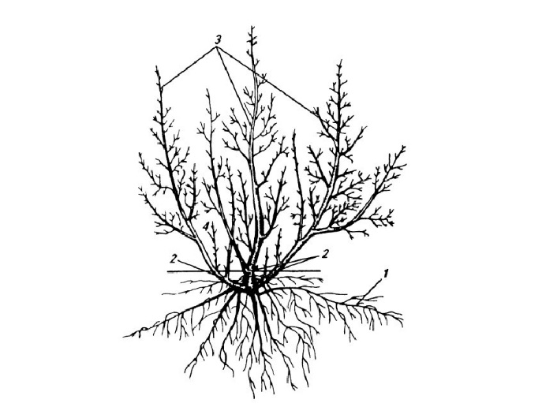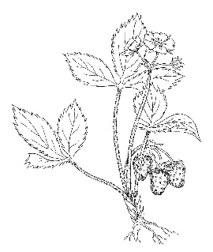
1
2
3
1
2
3
1
2
3
- Назови по номерам части каждого вида растений.
- Подумай, для чего нужны растению корень, стебель (ствол и ветви), листья.
Растения состоят из трех главных частей – корня, стебля и листьев. Главным отличием между деревьями кустами и травами является строение их стебля. У деревьев всегда один одеревенелый стебель (ствол), от которого отходят ветви, образуя крону. У кустов есть несколько одеревенелых стволов с ветками, но они значительно тоньше, чем у деревьев. У травянистых растений тонкие, мягкие, сочные стебли. Каждая часть растения важна: корень закрепляет растение в почве, впитывает воду с питательными веществами; стебель (ствол) подает воду с питательными веществами к другим частям растения; листья вырабатывают на свету полезные для роста растения вещества и выделяют кислород, которым дышат все живые существа.
- Нарисуй, что необходимо растениям для жизни.
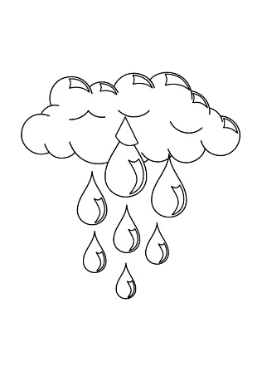
- Расскажи о значении воды, почвы, солнца в жизни растений.
Найди и обведи в каждом ряду «лишний» рисунок. Поясни свое мнение.
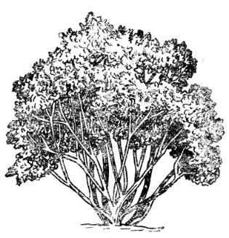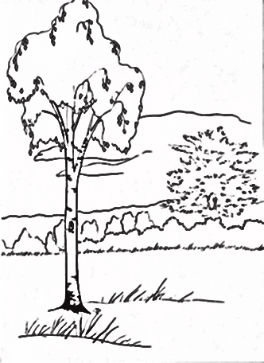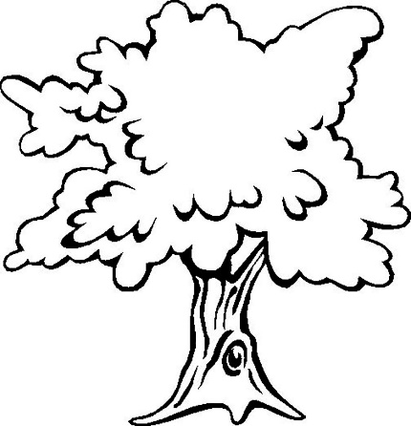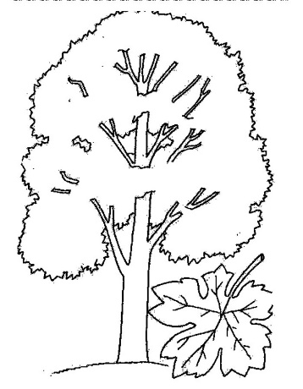
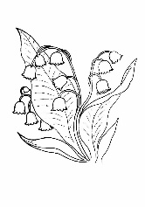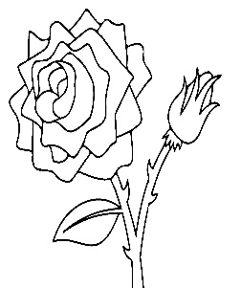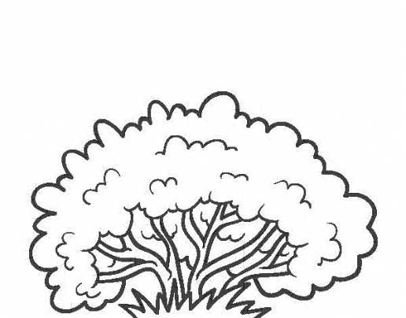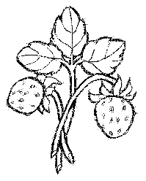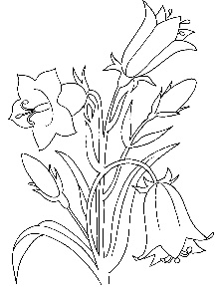
Растения делят на группы по месту произрастания: лесные, садовые, полевые, луговые, огородные. А еще растения делят на культурные и дикорастущие. Культурные растения сажают люди и ухаживают за ними на полях, огородах, в садах. Дикорастущие растения никто не сажает и не ухаживает за ними, они растут сами.
Покажи стрелочками, что и где растет (на огороде, на лугу, в саду, в лесу).
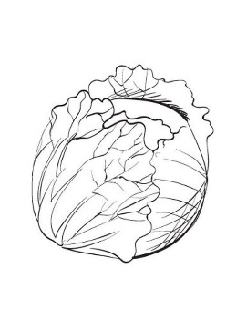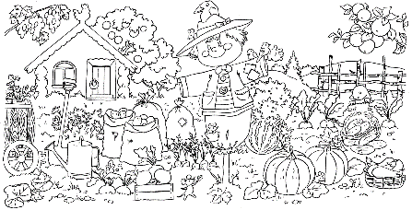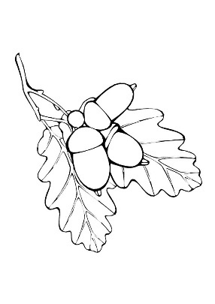
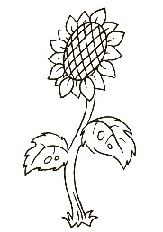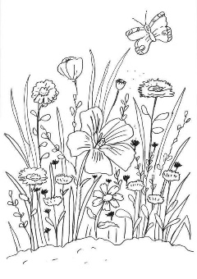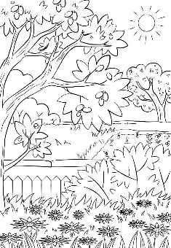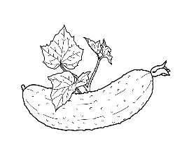
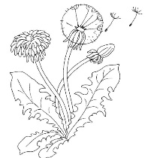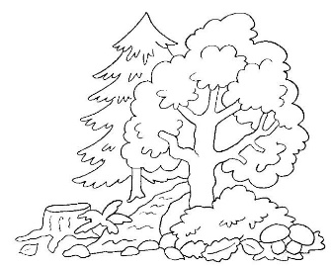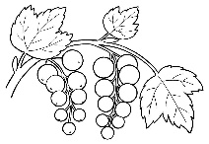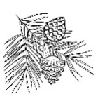
Тема 13 Изменения в живой и неживой природе зимой.
Отгадай загадку.
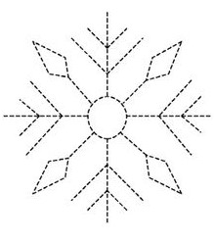
С каждым днем все холоднее,
Греет солнце все слабее,
Всюду снег, как бахрома, —
Значит, к нам пришла... (зима)

- Какие осадки можно наблюдать зимой?
- Обведи снежинку по контуру.

Узоры снежинок никогда не повторяются, т.е. не бывает двух одинаковых снежинок. Но у них есть одна общая черта, у всех по 6 лучиков.

- Назови деревья которые зима спрятала под снегом.
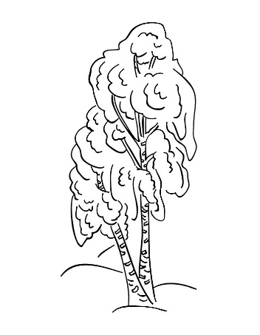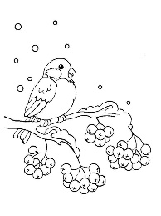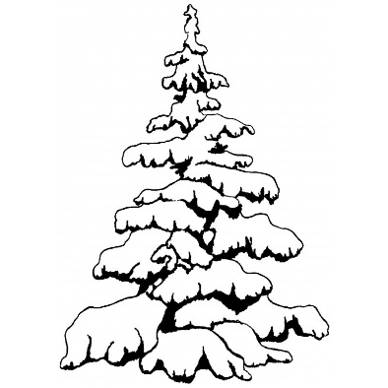
- Как светит и греет солнце зимой?
- Короче или длиннее световой день зимой?
- Какие изменения происходят в жизни деревьев и кустов с наступлением зимы?
- Куда пропадают травянистые растения?
- Подумай, почему говорят: снег – шуба для растений.

Снегопад появляется из снежных облаков. Снег – это замерзшие при низкой температуре высоко над землей капельки воды, которые выпадают в виде снежинок-кристаллов. Слипаясь между собой снежинки образуют хлопья – снег.

Вьюга (метель) – это снежная буря. Сильный ветер поднимает вверх отдельные, похожие на крупу снежинки.

Иней – это белые кристаллики льда, которые образуются на растениях, предметах после соприкосновения поднимающегося от земли пара с холодными предметами.

Гололед – это намерзание льда на поверхности земли, растениях, предметах.

- Рассмотри рисунок. Расскажи кто и как зимует.

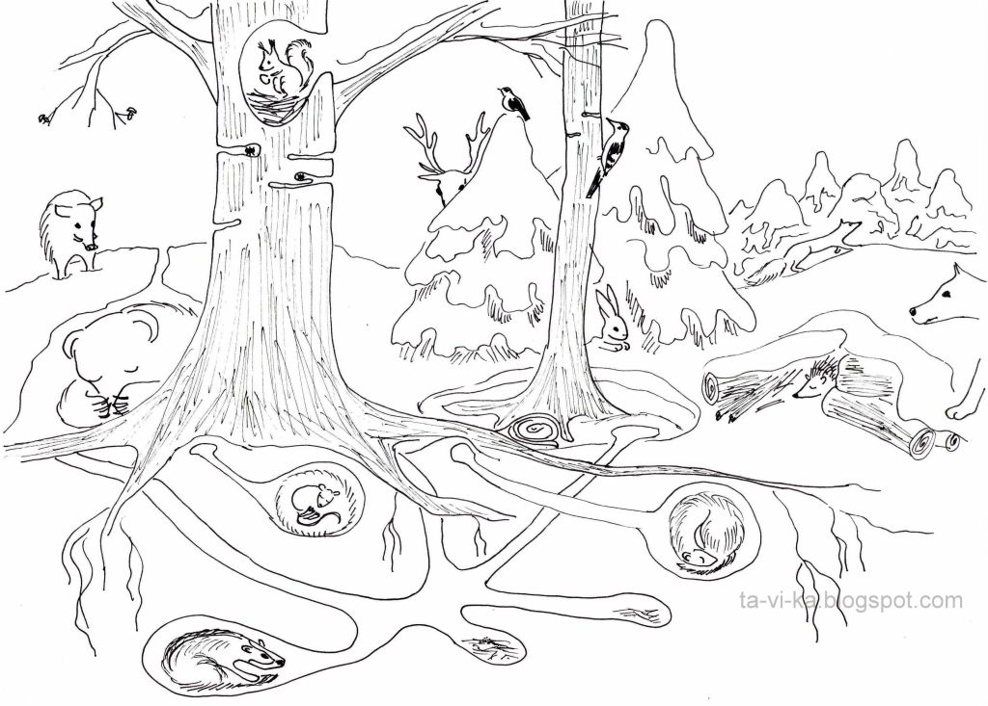
- Каких животных можно встретить в зимнем лесу?
- Почему некоторые животные зимой впадают в спячку?
- Куда пропали насекомые?

- Назови природные явления изображенные на рисунках. Обведи по пунктиру те, которые бывают зимой.

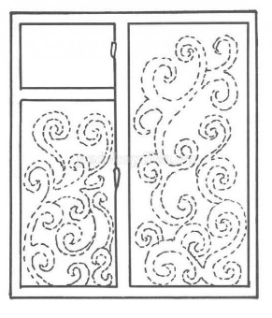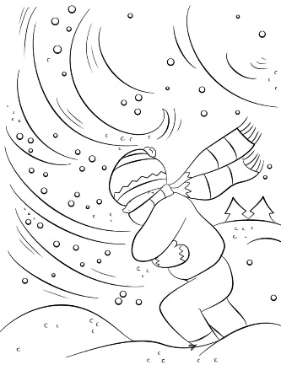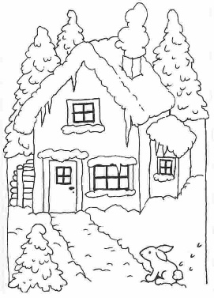

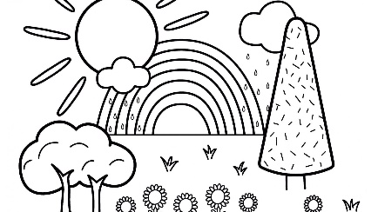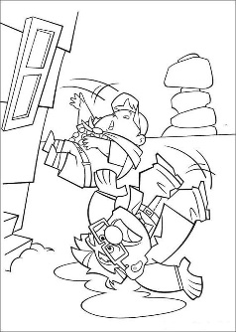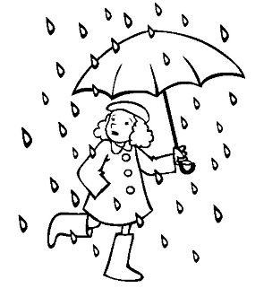

Какие из эти явлений бывают в вашем городе?
Зима без снега – лето без хлеба.

Тема 14 Дикие животные.

Не все звери живут в лесу. Некоторые из них живут возле воды (бобры, выдры) или в степи (мыши, суслики, ящерицы и т.д.)
- Рассмотри рисунок. Соедини зверей со средой их обитания: лесом, рекой, степью.
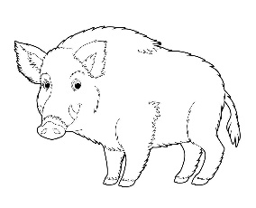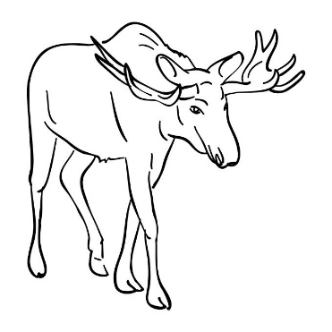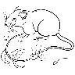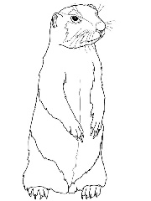

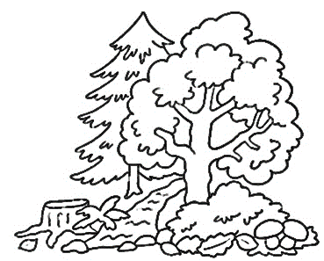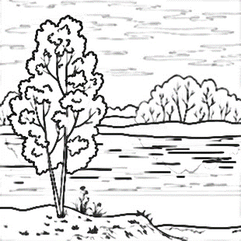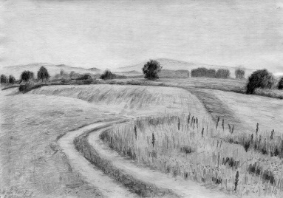

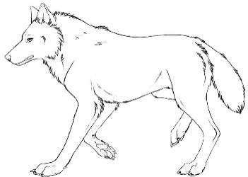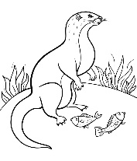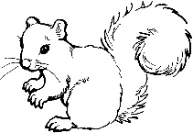

- Какие еще животные (или звери, кроме изображенных выше) живут в лесах, степях, водоемах?
- Кого из диких животных можно встретить в твоей местности?

- Дорисуй зверям хвосты, и скажи кто лишний.
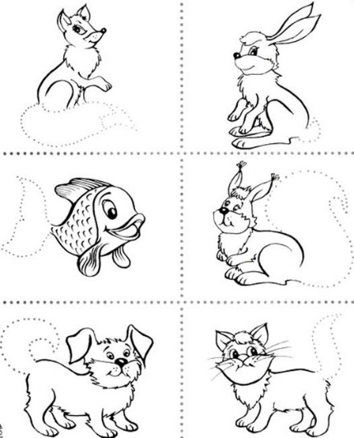
Все звери питаются по-разному. Некоторые из них, например лоси и олени, едят листья и траву. Поэтому они называются травоядными. Некоторые, например белки и зайцы, грызут кору деревьев, молодые веточки, шишки, орехи. Их так и называют – грызуны. Есть и такое, которые охотятся на других животных, это – хищники (волки, лисы). У всех животных рождаются живые детеныши, которых они выкармливают молоком.

- Помоги животным найти то, чем каждое из них обычно питается. Соедини линией животное с соответствующей пищей по образцу.
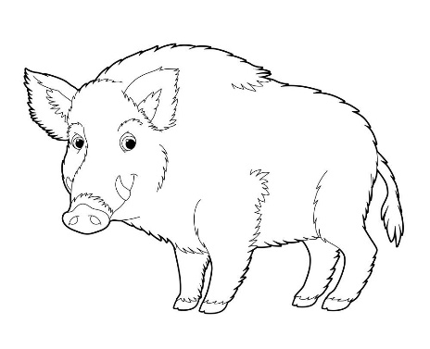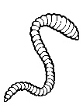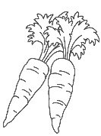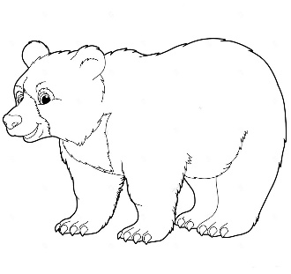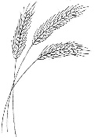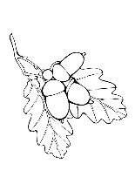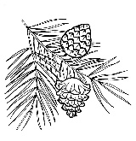

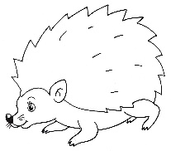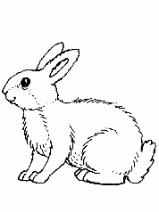

- Подумай, кого из зверей нельзя посадить вместе в одну лодку.
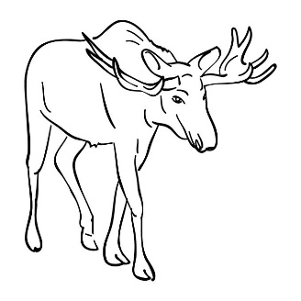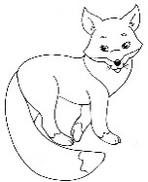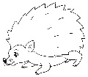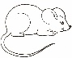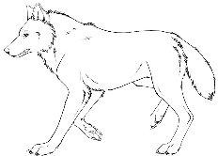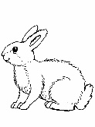

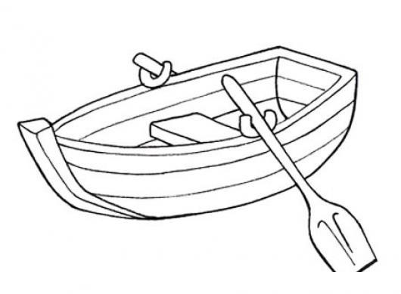
Где зверю хорошо живется, таи он и водится.

Тема 15. Птицы. Группы птиц.

- Рассмотри рисунки. Назови изображенных существ одним словом. Раскрась желтым карандашом кружочки возле домашних птиц, а зеленым – возле диких. Назови представителей каждой группы.
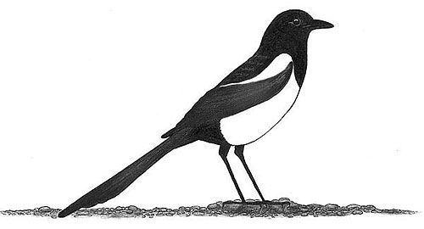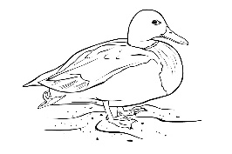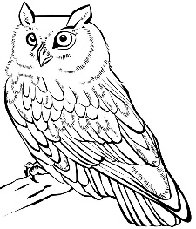

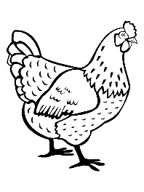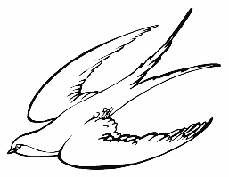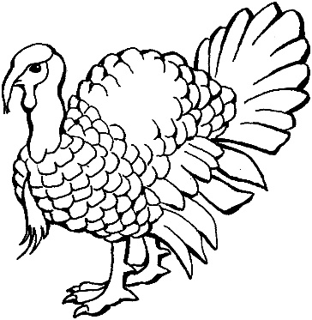

- Где живут домашние птицы? Кто их кормит?
- Где живут дикие птицы? Как они добывают себе пищу: самостоятельно или с помощью человека?
- Чем отличаются домашние и дикие птицы по образу жизни?
- Что общего в строении всех птиц?
- Чем покрыто тело всех птиц?

Все птицы разные по форме, размеру и цвету, но у них есть общие признаки: их тело покрыто перьями, у них есть крылья и клюв. Благодаря перьям и крыльям птицы могут летать, а клювом они добывают пищу. Все птицы вылупляются из яиц.

- Проведи опыты с перьями птиц. Ответь на вопросы.

- Рассмотри перышки разных птиц. Чем они отличаются? (Цветом, формой, размером).
- Подуй легонько на пёрышко, что с ним происходит? Почему? (Пёрышко летает, потому что оно легкое).
- Рассмотри разрезанное пёрышко, что ты видишь в середине? (Оно полое, поэтому перья очень легкие)

С помощью крыльев птицы могут менять направление полета. Птицы очень легкие, потому что их косточки и перья внутри полые, заполнены воздухом. А еще перья защищают птиц от холода.
- Назови птиц. Обведи синим карандашом тех, кто зимуют в нашей местности, а зеленым, которые улетают в теплые края.
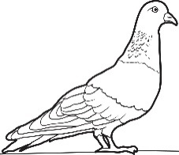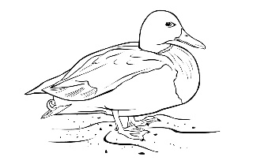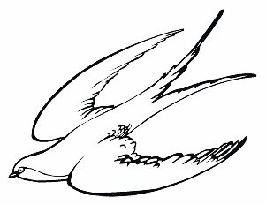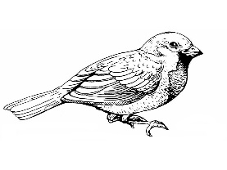
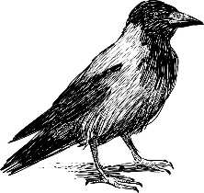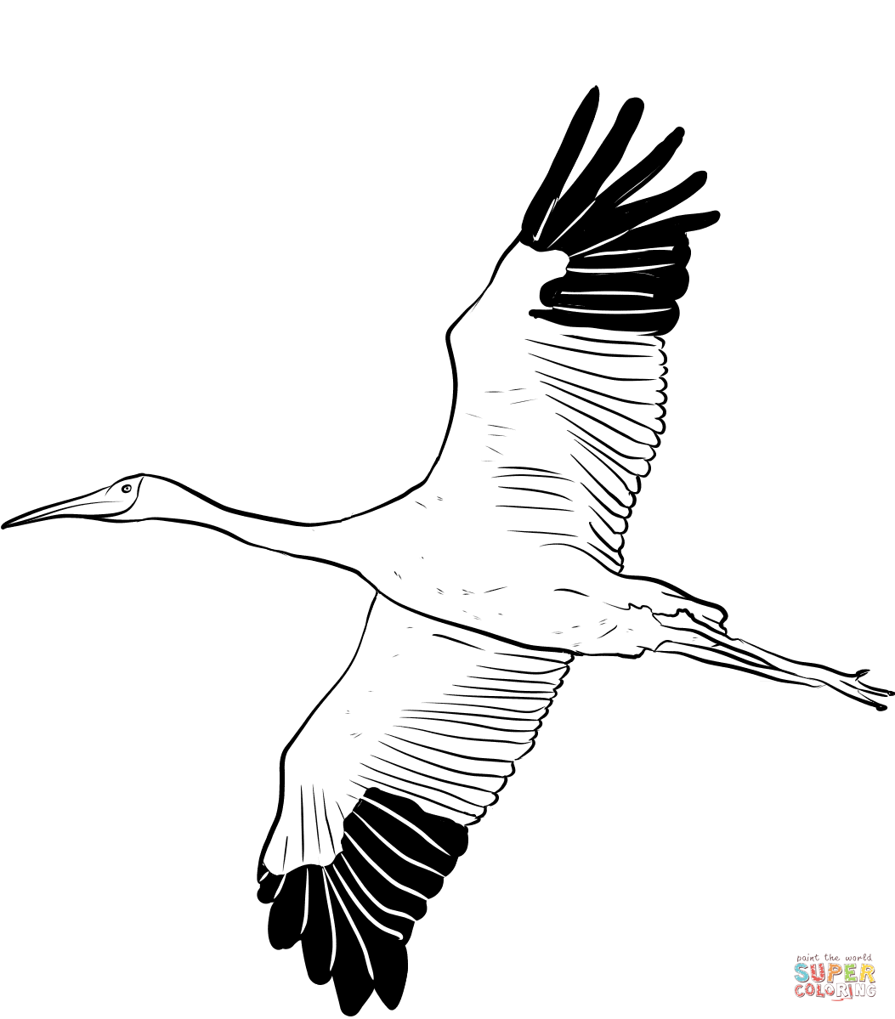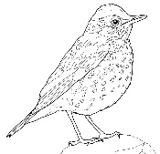

- Как называется группа птиц, которые зимой улетают в теплые края? (Перелетные птицы.) Почему они улетают?
- Как называется группа птиц, которые никогда не улетают в теплые края? (Зимующие птицы.)

Самая маленькая птица на земле – колибри. Эта птичка величиной с глаз самой большой птицы на земле – страуса, который может быть выше человека. Страус великолепно бегает, но не летает, потому что у него маленькие крылья. Пингвин тоже не летающая птица. Но зато пингвины прекрасно плавают при помощи своих небольших крыльев и лап с перепонками.

- Рассмотри рисунки. Расскажи, чем питается цапля, филин, петух, дятел.
Соедини линиями соответствующие рисунки.
 | 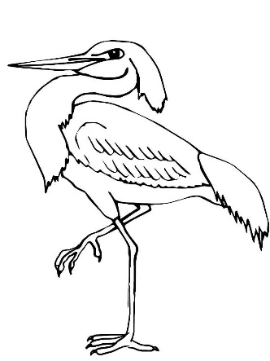 | 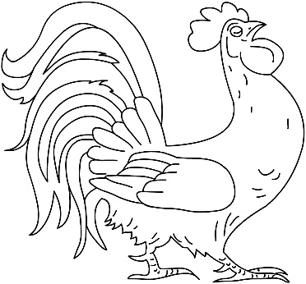 | 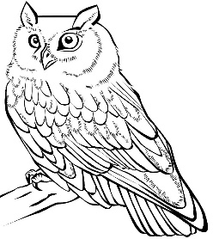

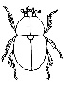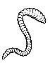 | 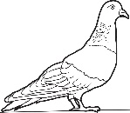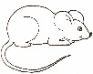 | 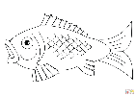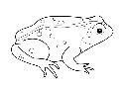 | 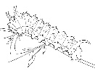
Где много птиц, там мало насекомых.

Тема 16 Изменения в живой и неживой природе весной.

- Рассмотри рисунки. Соедини линиями Девочку-весну с характерными для нее признаками. Назови по рисункам признаки весны в неживой природе. Назови признаки весны в живой природе.
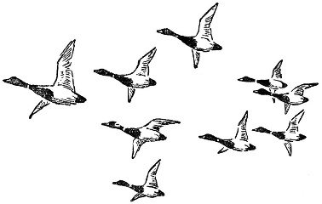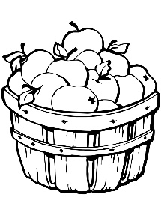
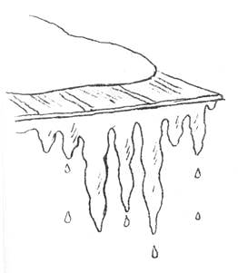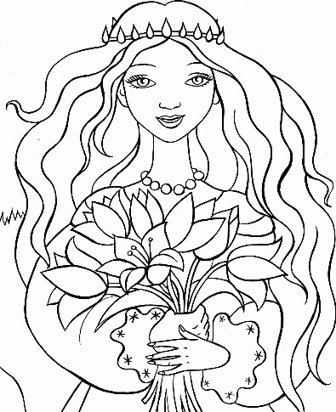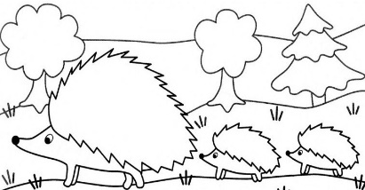
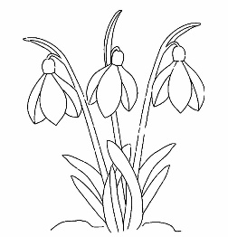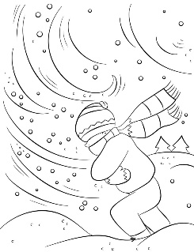

- Расскажи какие изменения происходят в жизни деревьев весной.

- Поясни пословицы
- Март весне ворота открывает.
- Апрель – весны середина.
- Май лес украшает, лето в гости зазывает.

- Девочка – весна устроила бал первоцветов. Назови изображенные на рисунках первоцветы. Почему они называются первоцветами? Обведи цветы, которые не попадут на бал. Поясни свой выбор.

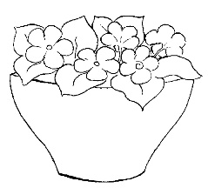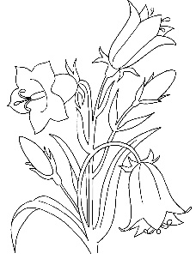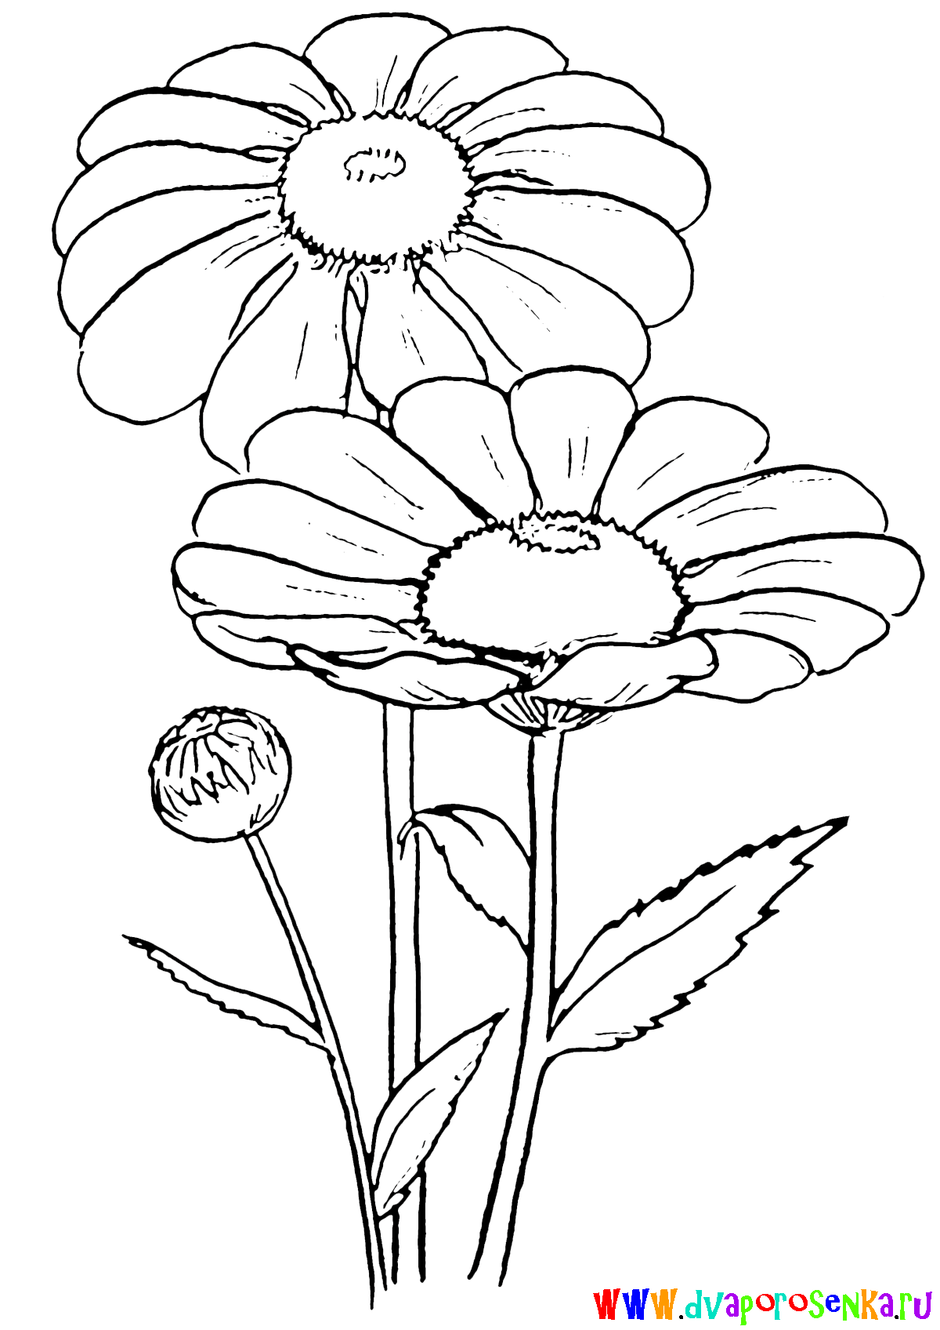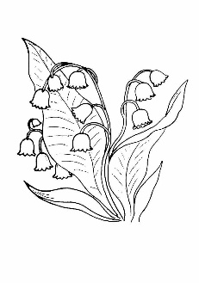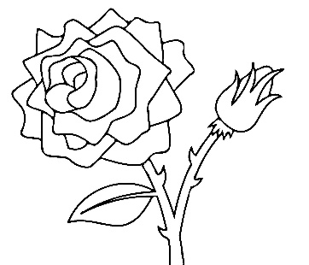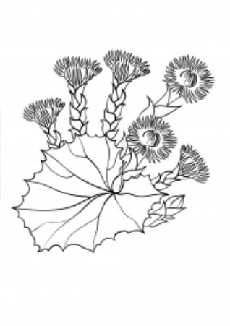

- Назови изображенных птиц. Покажи стрелочками, кто где живет.

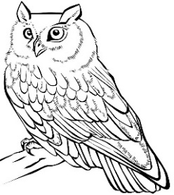

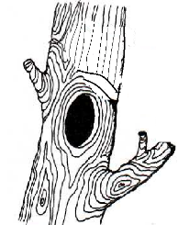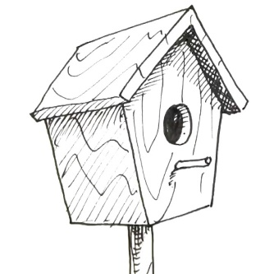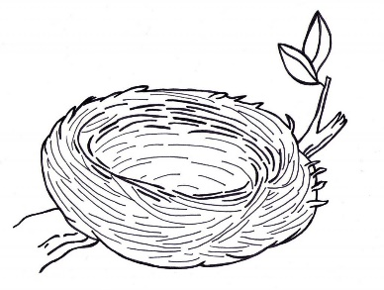

Весна днем красна.
Прилетел аист – весну принес.

Тема 17 Природа России. Охрана природы.
Красная книга России.

Твоя страна – Россия. Природа России богата и разнообразна. Есть в России степи и леса, горы и моря. Интересен и разнообразен животный и растительный мир России. Помни, что состояние окружающей среды зависит от деятельности человека, его отношения к природе. Поэтому твой долг – беречь природу родного края.
- Рассмотри пейзажи разных мест России. Какие уголки природы изображены на рисунках?
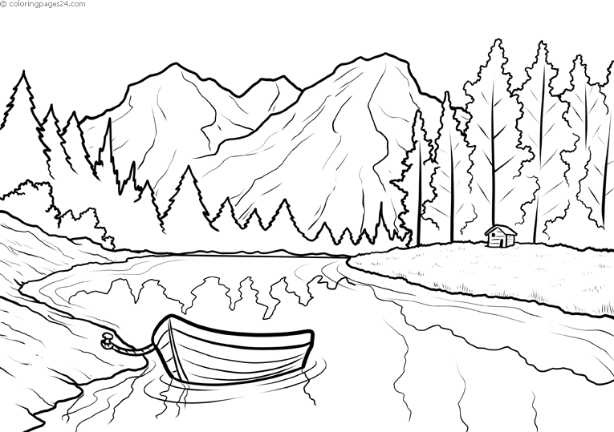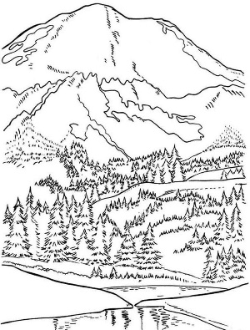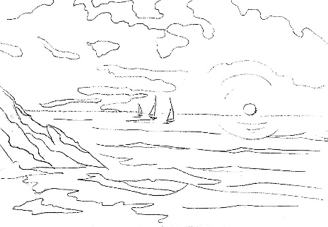

- Где тебе уже приходилось бывать?
- Какая поверхность земли в твоем крае: равнинная или гористая?
- Расскажи, что ты в первую очередь покажешь гостям твоего края?
- В какое время года природа в твоем крае самая красивая?
Ученые создали Красную книгу России. Это необычная книга, цвет ее обложки – цвет тревоги – красный. В нее занесены животные и растения, которым угрожает исчезновение из-за браконьерства, загрязнения окружающей среды, уничтожения лесов.

- Придумай и нарисуй обложку Красной книги России.


- Запомни растения занесенные в Красную книгу России.

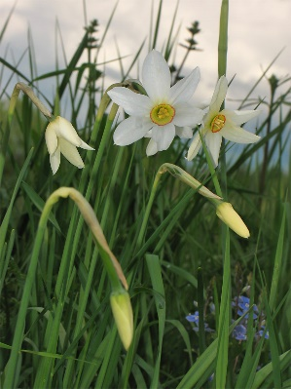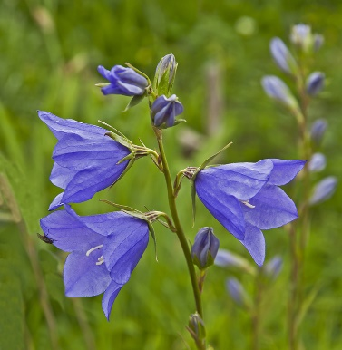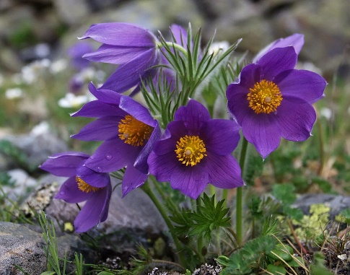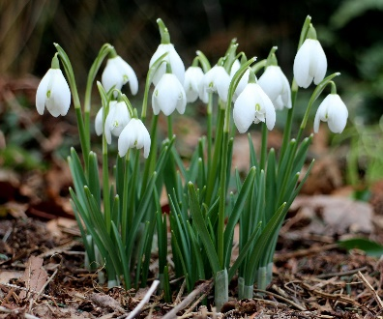
Подснежник белоснежный
Прострел (сон-трава)

Колокольчик персиколистный
Нарцисс узколистный

- Обведи зеленым цветом рисунки на которых дети заботятся о растениях.
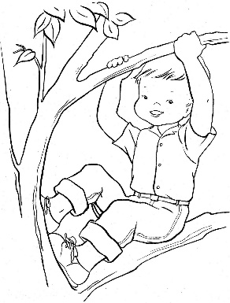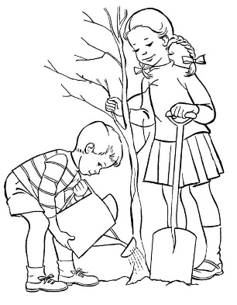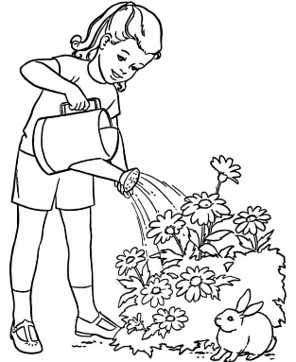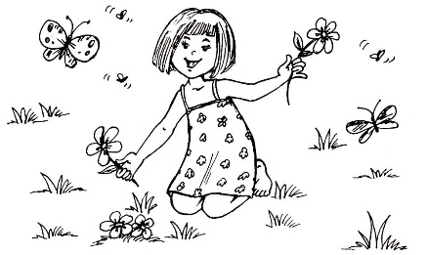

- Запомни животных занесенных в Красную книгу России. Соедини линиями рисунки животных, которые относятся к одной группе (птицы, звери, насекомые, рыбы).
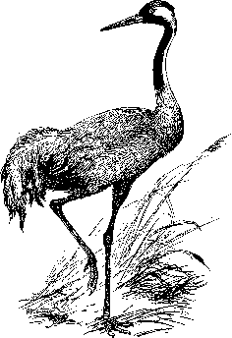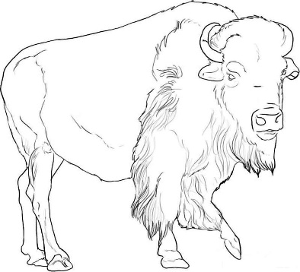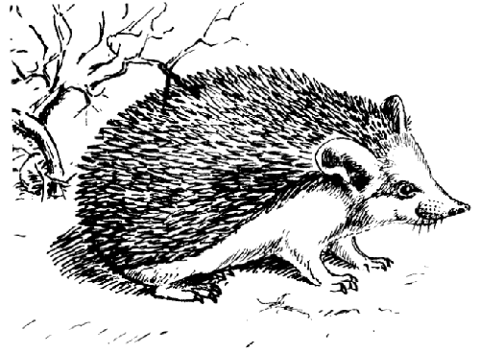
Ёж ушастый
Бизон
Серый журавль
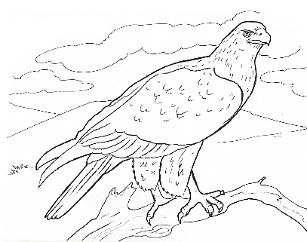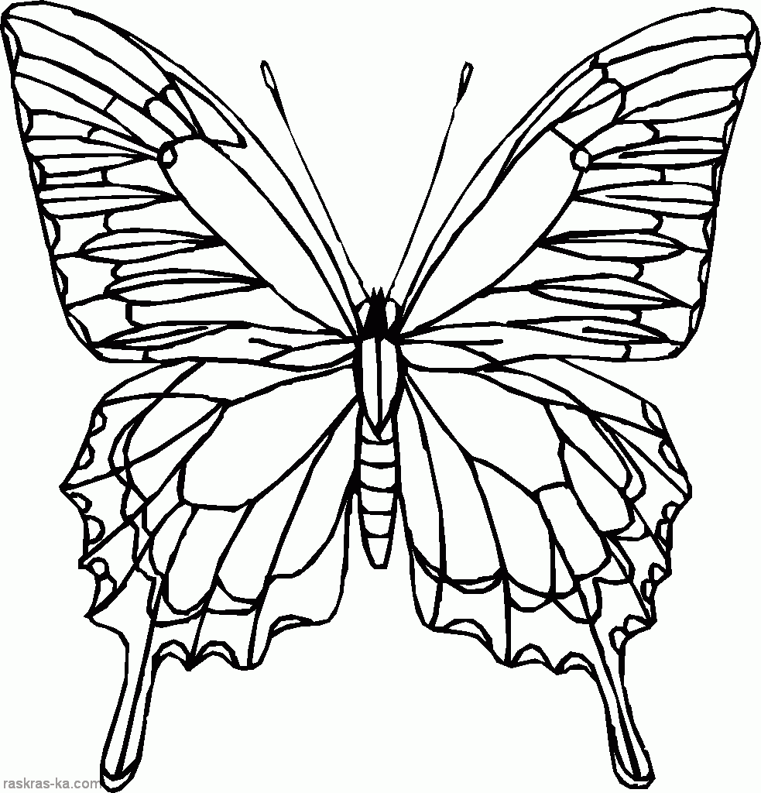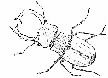
Земля – наша мать, землю надо охранять.
Жук - олень
Махаон
Беркут

